2011年中国环境状况公报
综述

2012-06-06

根据《中华人民共和国环境保护法》规定，现予公布2011年《中国环境状况公报》。

中华人民共和国环境保护部部长 
二〇一二年五月二十五日
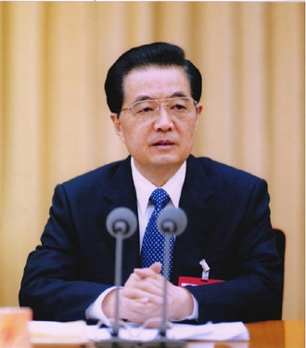
2011年12月12日至14日，中央经济工作会议在北京召开。中共中央总书记胡锦涛作重要讲话。会议提出，着力加强节能减排工作。要严格目标责任和管理，完善评价考核机制和奖惩制度，强化节能减排政策引导，加快建立节能减排市场机制。要加强环境保护，重点抓好大气、水体、重金属、农业面源污染防治。要坚持建设性参与应对气候变化国际谈判和合作。
新华社记者摄
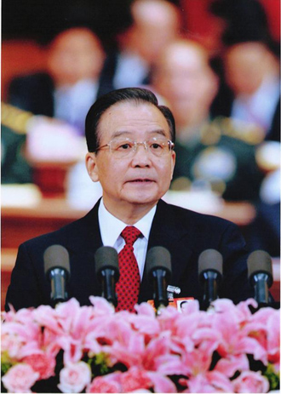
2011年3月5日，第十一届全国人民代表大会第四次会议在北京人民大会堂开幕。国务院总理温家宝作政府工作报告。报告指出，我们要扎实推进资源节约和环境保护。积极应对气候变化。加强资源节约和管理，提高资源保障能力，加大耕地保护、环境保护力度，加强生态建设和防灾减灾体系建设，全面增强可持续发展能力。
新华社记者摄
2011年，面对复杂多变的国际政治经济环境和艰巨繁重的国内改革发展任务，党中央、国务院团结带领全国各族人民，坚持以邓小平理论和“三个代表”重要思想为指导，深入落实科学发展观，坚持以科学发展为主题，以加快转变经济发展方式为主线，妥善处理速度、结构和物价三者关系，有效应对突出矛盾和问题，巩固和扩大了应对国际金融危机冲击成果，国民经济保持平稳较快发展。国务院印发了《关于加强环境保护重点工作的意见》和《国家环境保护“十二五”规划》，召开了第七次全国环境保护大会，中共中央政治局常委、国务院副总理李克强出席会议并发表重要讲话，进一步明确了“十二五”环境保护目标任务、重点工作及政策措施。环境保护的战略地位更加强化，指导思想更加明晰，重点任务更加突出，保障措施更加有力。
一是环境保护促进经济发展方式转变的作用进一步强化。按照中央统一部署，环境保护部会同有关部门开展了14个省（自治区、直辖市）加快转变经济发展方式监督检查。严格环境影响评价，对44个、总投资近2500亿元涉及“两高一资”、低水平重复建设和产能过剩项目作出退回报告书、不予批复或暂缓审批处理。推进行业污染防治水平升级及产业结构调整，严格稀土等重点行业环保核查，稀土行业新增环保投入20多亿元。严格企业上市环保核查和后督察，申请上市环保核查企业核查时段内累计新增环保投入99.7亿元，完成916个污染治理项目。二是主要污染物总量减排扎实推进。国务院发布了“十二五”节能减排综合性工作方案，召开了国家节能减排工作领导小组会议、全国节能减排工作电视电话会议，对“十二五”节能减排工作进行全面部署。环境保护部深入研究“十二五”污染减排目标任务、实现途径、保障措施、政策体制等重大问题，扎实做好减排政策制度顶层设计。受国务院委托，环境保护部与各省级政府、新疆生产建设兵团和8家中央企业集团公司分别签订了“十二五”主要污染物总量减排目标责任书，并将减排指标分解落实到地方政府和重点排污单位。印发《“十二五”主要污染物总量减排核算细则》，在全国环保系统进行大规模宣贯培训，启动污染减排绩效管理试点，加强减排“三大体系”建设，为持续推进“十二五”污染减排固本强基。2011年，全国化学需氧量、氨氮和二氧化硫排放量持续下降。三是重金属污染等严重损害群众健康的突出环境问题有所缓解。国务院批复《重金属污染综合防治“十二五”规划》和《湘江流域重金属污染治理实施方案》。中央财政下达25亿元支持26个省份开展重金属污染治理。深入开展整治违法排污企业保障群众健康环保专项行动，部署全国化学品和危险废物环境管理专项检查，建立并实施了持久性有机污染物统计报表制度，建立危险废物规范化管理和督察考核机制。全国持危险品废物经营许可证单位利用处置废物超过900万吨，回收处理废旧家电达5300万台。采取最严厉的措施整治铅蓄电池企业，有效遏制了铅蓄电池企业引发血铅事件的高发态势。四是重点流域区域污染防治不断深化。出台《全国地下水污染防治规划》、《长江中下游流域水污染防治规划（2011-2015年）》。严格考核重点流域“十一五”水污染防治规划实施情况，规划项目完成率为87%，比“十五”提高了22.8个百分点。全国地表水水质继续好转。开展水质较好湖泊生态环境保护试点。珠三角区域积极健全大气污染联防联控机制，确保大运会期间环境质量优良。五是农村环境整治和生态保护切实加强。截至2011年，共安排80亿元农村环保专项资金，受益人口3729.06万人。积极开展农业面源污染防治，累计减少不合理施肥580万吨。“2010国际生物多样性年中国国家委员会”正式更名为“中国生物多样性保护国家委员会”，李克强副总理任主席。启动全国生态环境十年变化（2000-2010年）遥感调查与评估项目。认真做好自然保护区管理工作，进一步规范生态建设示范区管理。全国已有15个省份、1000多个地区开展生态省、市、县创建工作。天然林资源保护工作二期正式启动，2011年全国共完成造林面积613.8万公顷，同比增长3.9%，新增湿地保护面积33万公顷。六是核与辐射环境安全可控。在役核设施安全运行，在建核设施质量得到有效控制。全国核设施和核技术利用项目数量不断增加，辐射环境质量总体保持良好。日本福岛核事故后，环境保护部第一时间启动应急预案，密切跟踪研判事故进展，积极开展全国范围的辐射环境监测，采取有效措施加以应对。七是政策法制、科技监测和宣传教育等工作继续推进。国务院颁布实施《太湖流域管理条例》和《放射性废物安全管理条例》，配合推进《环境保护法》修订工作。水体污染控制与治理科技重大专项基本实现“控源减排”阶段目标，首次开展全国范围的环境污染与人群健康综合调查，环境基准和风险评估国家重点实验室获批立项。组建环境风险与损害鉴定评估研究中心和环境污染损害鉴定技术中心，推动试点地方开展环境污染损害鉴定评估工作。圆满完成环境监测质量管理三年行动计划，开展首次国家重点生态功能区县域生态环境质量考核试点和生物多样性试点监测，举办第一次全国环境应急监测大演练。围绕“共建生态文明，共享绿色未来”的世界环境日中国主题，精心组织宣传周系列活动。成功举办“十一五”环保成就展暨第十二届中国国际环保展览会，李克强副总理参观展览并对“十一五”环保成就给予高度评价。制作了《探索中国环境保护新道路》宣传片，在天安门广场大屏幕滚动播出。八是环保体制机制和能力建设得到加强。监测执法、环境监察能力建设，核安全监管机构队伍建设进一步加强。监测执法业务用房项目下达预算内基建投资近11亿元，安排环境监察能力建设资金4.14亿元，对930多个中西部县（区）级环境监察机构标准化建设予以支持。
2011年，全国环保系统坚决贯彻中央关于环境保护的决策部署，环保各项工作取得积极进展，全国环境质量状况总体保持平稳,“十二五”环保事业开局良好。

主要污染物总量减排

2012-06-06

基本目标
“十二五”期间，主要污染物总量减排目标为：与2010年相比，化学需氧量和二氧化硫排放总量下降8%，氨氮和氮氧化物排放总量下降10%。2011年，主要污染物总量减排目标为：与2010年相比，四项污染物排放总量分别下降1.5%。
主要污染物削减情况*
2011年，化学需氧量排放总量为2499.9万吨，比上年下降2.04%；氨氮排放总量为260.4万吨，比上年下降1.52%；二氧化硫排放总量为2217.9万吨，比上年下降2.21%；氮氧化物排放总量为2404.3万吨，比上年上升5.73%。其中，农业源化学需氧量排放量为1185.6万吨，比上年下降1.52%；氨氮排放量为82.6万吨，比上年下降0.41%。
主要措施
2011年，认真贯彻落实国家节能减排工作领导小组会议和全国节能减排工作电视电话会议精神，深入研究“十二五”污染减排目标任务、实现途径、保障措施、政策体制等重大问题，扎实做好减排政策顶层设计。重点突出结构减排，共关停小火电机组346万千瓦、钢铁烧结机7000平方米，淘汰落后造纸产能710万吨、印染23亿米、水泥4200万吨，取缔了一批涉铅等重金属企业。深入推进工程减排，新增城镇污水日处理能力1100万吨，新建成投运脱硫机组装机容量6800万千瓦，钢铁烧结机烟气脱硫设施93台，烧结总面积1.58万平方米，5171个规模化畜禽养殖场和养殖小区完善污水和固体废弃物处理处置设施。继续实施管理减排，“十一五”末建成的自动在线监控系统充分发挥作用，火电机组脱硫设施投运率达到95%以上，56台、2370万千瓦火电机组脱硫设施取消烟气旁路，火电行业综合脱硫效率由68.7%提高至73.2%。2011年7月1日，全国范围内实施了轻型汽油车国家第四阶段排放标准，单车污染物排放水平比国家第三阶段排放标准降低了30%。2011年，全国共计淘汰汽车91万辆（不含摩托车和低速载货汽车，包含强制注销车辆），北京、上海、广州等部分城市提前实施第四阶段车用燃料标准。
*自本年度公报开始，主要污染物排放总量统计范围包括工业源、生活源、农业源和集中式污染治理设施，2010年及以前公报中发布的主要污染物排放总量统计范围为工业源和生活源，本公报中涉及到的2010年数据已做了相应调整。

淡水环境

2012-06-06

状况
2011年，全国地表水总体为轻度污染*。湖泊（水库）富营养化问题仍突出。
河流
长江、黄河、珠江、松花江、淮河、海河、辽河、浙闽片河流、西南诸河和内陆诸河十大水系监测的469个国控断面中，Ⅰ～Ⅲ类、Ⅳ～Ⅴ类和劣Ⅴ类水质断面比例分别为61.0%、25.3%和13.7%。主要污染指标为化学需氧量、五日生化需氧量和总磷。

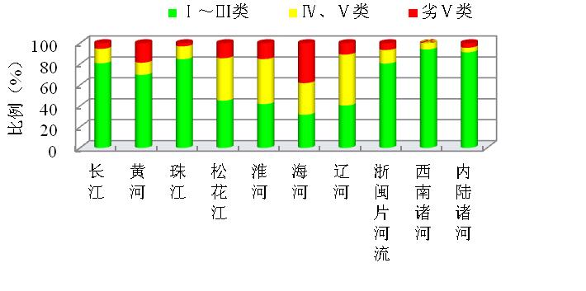
2011年十大水系水质类别比例
长江水系水质总体良好。94个国控断面中，Ⅰ～Ⅲ类、Ⅳ～Ⅴ类和劣Ⅴ类水质断面比例分别为80.9%、13.8%和5.3%。
长江干流水质为优。32个国控断面中，Ⅰ～Ⅲ类和Ⅳ类水质断面比例分别为96.9%和3.1%。与上年相比，水质无明显变化。
长江支流总体为轻度污染。主要污染指标为总磷、氨氮和五日生化需氧量。62个国控断面中，Ⅰ～Ⅲ类、Ⅳ～Ⅴ类和劣Ⅴ类水质断面比例分别为72.6%、19.3%和8.1%。与上年相比，水质无明显变化。其中，雅砻江、汉江和嘉陵江水质为优，大渡河、沅江、湘江和赣江水质良好，岷江和沱江为轻度污染，乌江为重度污染。
省界河段水质总体良好。19个国控断面中，Ⅰ～Ⅲ类、Ⅳ类和劣Ⅴ类水质断面比例分别为78.9%、15.8%和5.3%。与上年相比，Ⅰ～Ⅲ类水质断面比例降低11.1个百分点，劣Ⅴ类水质断面比例持平。贵州铜仁黔-渝交界的乌江沿河断面为重度污染，主要污染指标为总磷。

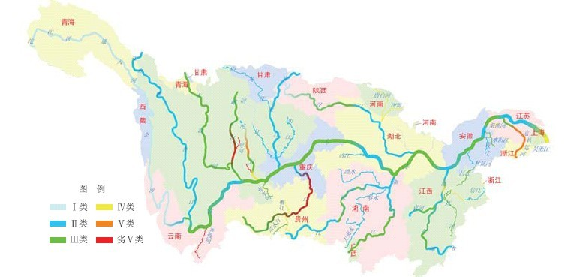
2011年长江水系水质分布示意图
黄河水系总体为轻度污染。主要污染指标为氨氮、化学需氧量和五日生化需氧量。43个国控断面中，Ⅰ～Ⅲ类、Ⅳ～Ⅴ类和劣Ⅴ类水质断面比例分别为69.8%、11.6%和18.6%。
黄河干流水质为优。21个国控断面均为Ⅰ～Ⅲ类水质。与上年相比，水质无明显变化。
黄河支流总体为中度污染。主要污染指标为氨氮、化学需氧量和石油类。22个国控断面中，Ⅰ～Ⅲ类、Ⅳ～Ⅴ类和劣Ⅴ类水质断面比例分别为40.9%、22.7%和36.4%。与上年相比，水质无明显变化。沁河和洛河水质为优；伊河和伊洛河水质良好；湟水和北洛河为轻度污染；大黑河为中度污染；其余河流均为重度污染，其中，汾河太原段、临汾段、运城段，涑水河运城段，渭河西安段、渭南段为重度污染。
省界河段总体为中度污染。主要污染指标为总磷、氨氮和高锰酸盐指数。11个国控断面中，Ⅰ～Ⅲ类、Ⅴ类和劣Ⅴ类水质断面比例分别为63.6%、9.1%和27.3%。与上年相比，水质无明显变化。

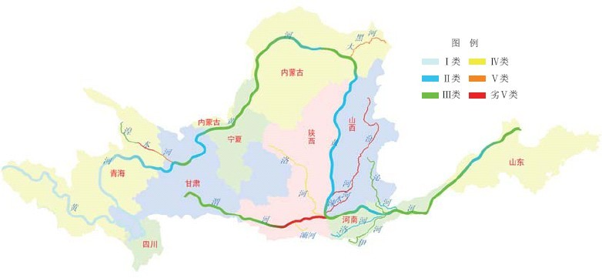
2011年黄河水系水质分布示意图
珠江水系 水质总体良好。33个国控断面中，Ⅰ～Ⅲ类、Ⅳ～Ⅴ类和劣Ⅴ类水质断面比例分别为84.8%、12.2%和3.0%。
珠江干流水质良好。15个国控断面中，Ⅰ～Ⅲ类和Ⅳ类水质断面比例分别为86.7%和13.3%。与上年相比，水质无明显变化。珠江广州段为轻度污染，主要污染指标为石油类和氨氮。
珠江支流水质总体为优。14个国控断面中，Ⅰ～Ⅲ类和劣Ⅴ类水质断面比例分别为92.9%和7.1%。与上年相比，水质无明显变化。深圳河污染严重，主要污染指标为氨氮、总磷和五日生化需氧量。
海南岛内河流中，万泉河2个国控断面均为Ⅱ类水质；海甸溪2个国控断面均为Ⅳ类水质，主要污染指标为石油类。与上年相比，水质无明显变化。
省界河段水质总体为优。7个国控断面中，Ⅱ类和Ⅲ类水质断面比例分别为57.1%和42.9%。与上年相比，水质无明显变化。

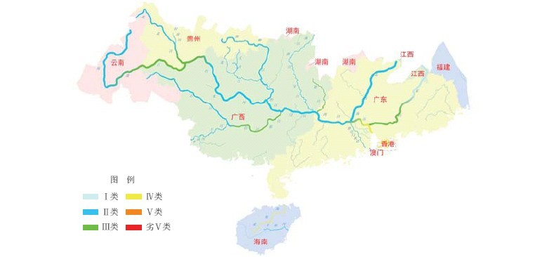
2011年珠江水系水质分布示意图
松花江水系总体为轻度污染。主要污染指标为高锰酸盐指数、总磷和五日生化需氧量。42个国控断面中，Ⅰ～Ⅲ类、Ⅳ～Ⅴ类和劣Ⅴ类水质断面比例分别为45.2%、40.5%和14.3%。
松花江干流为轻度污染。主要污染指标为化学需氧量、总磷和氨氮。11个国控断面中，Ⅲ类和Ⅳ类水质断面比例分别为72.7%和27.3%。与上年相比，水质无明显变化。
松花江支流总体为中度污染。主要污染指标为高锰酸盐指数、氨氮和五日生化需氧量。14个国控断面中，Ⅰ～Ⅲ类、Ⅳ～Ⅴ类和劣Ⅴ类水质断面比例分别为42.9%、28.5%和28.6%。与上年相比，水质无明显变化。
省界河段总体为轻度污染。主要污染指标为总磷、高锰酸盐指数和氨氮。6个国控断面中，Ⅰ～Ⅲ类和Ⅳ类水质断面比例分别为66.7%和33.3%。与上年相比，Ⅰ～Ⅲ类水质断面比例持平，劣Ⅴ类水质断面比例降低33.3个百分点，水质明显好转。

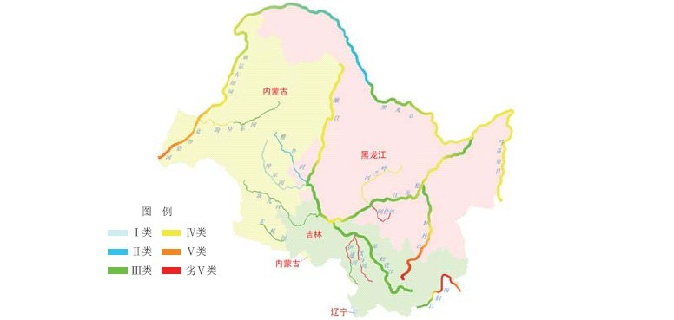
2011年松花江水系水质分布示意图
淮河水系总体为轻度污染。主要污染指标为化学需氧量、总磷和五日生化需氧量。86个国控断面中，Ⅰ～Ⅲ类、Ⅳ～Ⅴ类和劣Ⅴ类水质断面比例分别为41.9%、43.0%和15.1%。
淮河干流水质为优。14个国控断面中，Ⅰ～Ⅲ类和Ⅳ类水质断面比例分别为92.9%和7.1%。与上年相比，水质无明显变化。
淮河支流总体为中度污染。主要污染指标为化学需氧量、五日生化需氧量和总磷。54个国控断面中，Ⅰ～Ⅲ类、Ⅳ～Ⅴ类和劣Ⅴ类水质断面比例分别为29.6%、48.2%和22.2%。与上年相比，水质无明显变化。
山东境内河流总体为轻度污染。主要污染指标为化学需氧量、总磷和石油类。18个国控断面中，Ⅲ类、Ⅳ～Ⅴ类和劣Ⅴ类水质断面比例分别为38.9%、55.5%和5.6%。与上年相比，Ⅰ～Ⅲ类水质断面比例提高27.8个百分点，劣Ⅴ类水质断面比例持平，水质明显好转。
省界河段总体为中度污染。主要污染指标为化学需氧量、总磷和五日生化需氧量。32个国控断面中，Ⅰ～Ⅲ类、Ⅳ～Ⅴ类和劣Ⅴ类水质断面比例分别为34.4%、43.7%和21.9%。与上年相比，Ⅰ～Ⅲ类水质断面比例提高9.4个百分点，劣Ⅴ类水质断面比例降低3.1个百分点，水质有所好转。

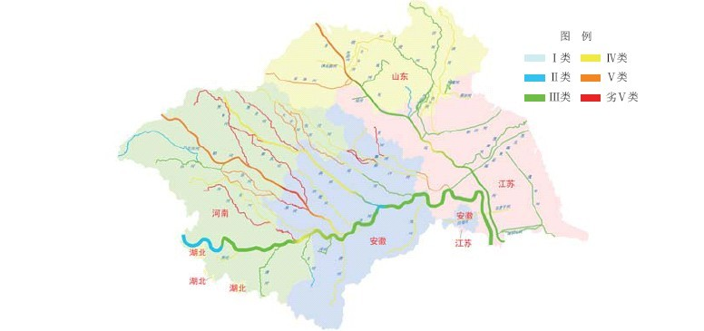
2011年淮河水系水质分布示意图
海河水系 总体为中度污染。主要污染指标为化学需氧量、五日生化需氧量和总磷。63个国控断面中，Ⅰ～Ⅲ类、Ⅳ～Ⅴ类和劣Ⅴ类水质断面比例分别为31.7%、30.2%和38.1%。
海河干流2个国控断面中，Ⅳ类和劣Ⅴ类水质断面各1个。主要污染指标为总磷、化学需氧量和氨氮。与上年相比，三岔口断面水质由劣Ⅴ类好转为Ⅳ类。
海河水系其它主要河流总体为中度污染。主要污染指标为化学需氧量、五日生化需氧量和石油类。61个国控断面中，Ⅰ～Ⅲ类、Ⅳ～Ⅴ类和劣Ⅴ类水质断面比例分别为32.8%、29.5%和37.7%。与上年相比，水质无明显变化。其中，永定河水质为优，滦河和淋河水质良好，漳卫新河为中度污染，大沙河、子牙新河、徒骇河、北运河和马颊河为重度污染。
省界河段总体为中度污染。主要污染指标为化学需氧量、五日生化需氧量和氨氮。16个国控断面中，Ⅰ～Ⅲ类、Ⅳ～Ⅴ类和劣Ⅴ类水质断面比例分别为43.8%、18.7%和37.5%。与上年相比，水质无明显变化。

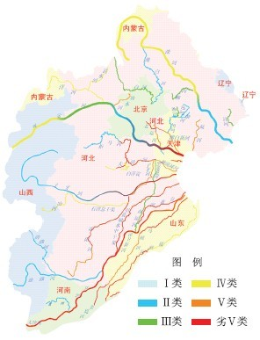
2011年海河水系水质分布示意图
辽河水系总体为轻度污染。主要污染指标为五日生化需氧量、石油类和氨氮。37个国控断面中，Ⅰ～Ⅲ类、Ⅳ～Ⅴ类和劣Ⅴ类水质断面比例分别为40.5%、48.7%和10.8%。
辽河干流为轻度污染。主要污染指标为五日生化需氧量、石油类和化学需氧量。13个国控断面中，Ⅰ～Ⅲ类和Ⅳ～Ⅴ类水质断面比例分别为38.4%和61.6%。与上年相比，Ⅰ～Ⅲ类水质断面比例提高7.7个百分点，劣Ⅴ类水质断面比例降低15.4个百分点，水质明显好转。其中，老哈河和东辽河水质良好，辽河为轻度污染，西辽河为中度污染。
辽河支流3个国控断面中，Ⅳ类、Ⅴ类和劣Ⅴ类水质断面各1个。主要污染指标为氨氮、总磷和化学需氧量。与上年相比，通江口断面水质由劣Ⅴ类好转为Ⅴ类。
大辽河及其支流总体为中度污染。主要污染指标为氨氮、五日生化需氧量和石油类。12个国控断面中，Ⅱ类、Ⅳ～Ⅴ类和劣Ⅴ类水质断面比例分别为25.0%、50.0%和25.0%。浑河沈阳段和太子河鞍山段污染严重。与上年相比，大辽河及其支流总体由重度污染变为中度污染，水质有所好转。
大凌河3个国控断面中，Ⅱ类水质断面1个，Ⅳ类水质断面2个。主要污染指标为氨氮、总磷和高锰酸盐指数。与上年相比，水质无明显变化。
辽河水系3个国控省界断面中，Ⅱ类水质断面1个，Ⅳ类水质断面2个。与上年相比，辽宁铁岭吉、蒙-辽交界的辽河福德店断面水质由劣Ⅴ类好转为Ⅳ类。

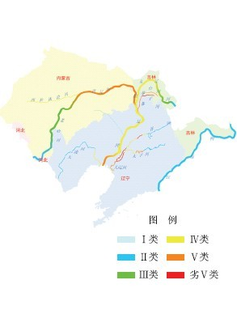
2011年辽河水系水质分布示意图
浙闽片河流 水质总体良好。31个国控断面中，Ⅰ～Ⅲ类、Ⅳ类和劣Ⅴ类水质断面比例分别为80.6%、12.9%和6.5%。
浙江境内河流总体为轻度污染。主要污染指标为石油类、五日生化需氧量和化学需氧量。13个国控断面中，Ⅰ～Ⅲ类、Ⅳ类和劣Ⅴ类水质断面比例分别为61.5%、30.8%和7.7%。与上年相比，水质无明显变化。
福建境内河流水质总体为优。18个国控断面中，Ⅰ～Ⅲ类和劣Ⅴ类水质断面比例分别为94.4%和5.6%。与上年相比，水质无明显变化。

2011年浙闽片河流水质分布示意图
西南诸河 水质总体为优。17个国控断面中，Ⅰ～Ⅲ类和Ⅳ类水质断面比例分别为94.1%和5.9%。
西藏境内河流水质总体良好。6个国控断面中，Ⅱ类和Ⅳ类水质断面比例分别为83.3%和16.7%。与上年相比，水质无明显变化。
云南境内河流水质总体为优。11个国控断面中，Ⅱ类和Ⅲ类水质断面比例分别为36.4%和63.6%。与上年相比，Ⅰ～Ⅲ类水质断面比例提高18.2个百分点，劣Ⅴ类水质断面比例降低18.2个百分点，水质明显好转。

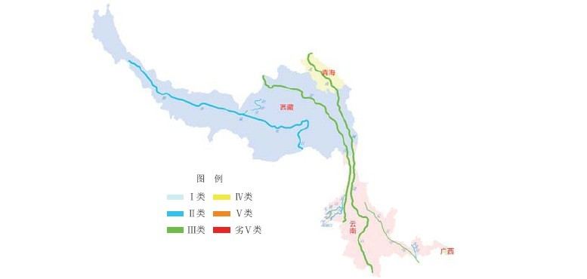
2011年西南诸河水质分布示意图
内陆诸河 水质总体为优。23个国控断面中，Ⅰ～Ⅲ类、Ⅳ类和劣Ⅴ类水质断面比例分别为91.4%、4.3%和4.3%。与上年相比，Ⅰ～Ⅲ类水质断面比例提高9.3个百分点，劣Ⅴ类水质断面比例降低2.8个百分点，水质有所好转。

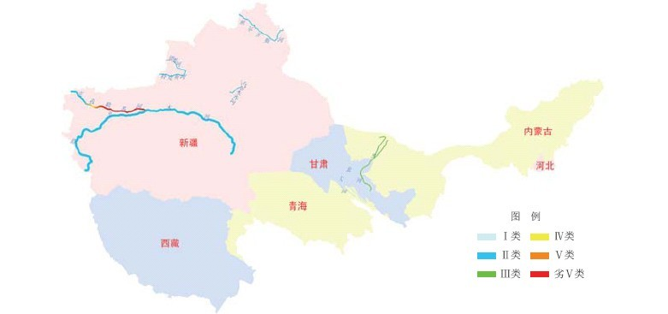
2011年内陆诸河水质分布示意图
湖泊（水库）
2011年，监测的26个国控重点湖泊（水库）中，Ⅰ～Ⅲ类、Ⅳ～Ⅴ类和劣Ⅴ类水质的湖泊（水库）比例分别为42.3%、50.0%和7.7%。主要污染指标为总磷和化学需氧量（总氮不参与水质评价）。
2011年重点湖泊（水库）水质状况
湖泊（水库）类型 | Ⅰ类 | Ⅱ类 | Ⅲ类 | Ⅳ类 | Ⅴ类 | 劣Ⅴ类 | 主要污染指标
三湖* | 0 | 0 | 0 | 1 | 1 | 1 | 总磷、  化学需氧量
大型淡水湖 | 0 | 0 | 1 | 4 | 3 | 1 | 总磷、  化学需氧量
城市内湖 | 0 | 0 | 2 | 3 | 0 | 0 | 总磷、  化学需氧量
大型水库 | 1 | 4 | 3 | 1 | 0 | 0 | 总磷、  化学需氧量
*三湖是指太湖、滇池和巢湖
中营养状态、轻度富营养状态和中度富营养状态的湖泊（水库）比例分别为46.2%、46.1%和7.7%。与上年相比，滇池由重度富营养状态好转为中度富营养状态，白洋淀由中度富营养状态好转为轻度富营养状态，鄱阳湖、洞庭湖和大明湖由轻度富营养状态好转为中营养状态；于桥水库、大伙房水库和松花湖由中营养状态变为轻度富营养状态；其它湖泊（水库）营养状态均无明显变化。
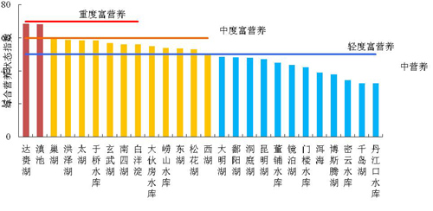

2011年重点湖泊（水库）富营养化状态
太湖 湖体水质总体为Ⅳ类。主要污染指标为总磷和化学需氧量。与上年相比，水质无明显变化。其中，西部沿岸区为Ⅴ类水质，五里湖、梅梁湖、东部沿岸区和湖心区均为Ⅳ类水质。
湖体总体为轻度富营养状态。与上年相比，营养状态无明显变化。其中，五里湖、梅梁湖、湖心区和东部沿岸区为轻度富营养状态，西部沿岸区为中度富营养状态。
环湖河流总体为轻度污染。主要污染指标为氨氮、化学需氧量和五日生化需氧量。87个国控断面中，Ⅰ～Ⅲ类、Ⅳ～Ⅴ类和劣Ⅴ类水质断面比例分别为35.6%、56.3%和8.1%。与上年相比，水质无明显变化。

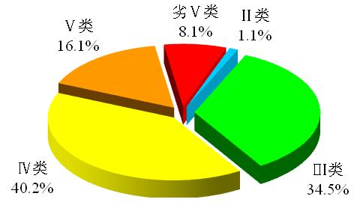
2011年太湖环湖河流水质类别比例
滇池 湖体水质总体为劣Ⅴ类。主要污染指标为化学需氧量和总磷。与上年相比，水质无明显变化。其中，草海和外海均为劣Ⅴ类水质。
湖体总体为中度富营养状态。与上年相比，营养状态由重度富营养好转为中度富营养。其中，草海和外海均为中度富营养状态。
环湖河流总体为轻度污染。主要污染指标为化学需氧量、总磷和五日生化需氧量。8个国控断面中，Ⅱ类、Ⅳ～Ⅴ类和劣Ⅴ类水质断面比例分别为12.5%、75.0%和12.5%。与上年相比，Ⅰ～Ⅲ类水质断面比例降低12.5个百分点，劣Ⅴ类水质断面比例降低37.5个百分点，水质明显好转。

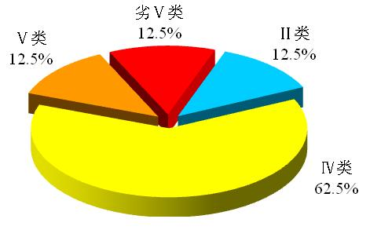
2011年滇池环湖河流水质类别比例
巢湖 湖体水质总体为Ⅴ类。主要污染指标为总磷、石油类和化学需氧量。与上年相比，湖体水质由Ⅳ类变为Ⅴ类，水质有所下降。其中，东半湖为Ⅳ类水质，西半湖为Ⅴ类水质。
湖体总体为轻度富营养状态。与上年相比，营养状态无明显变化。其中，东半湖为轻度富营养状态，西半湖为中度富营养状态。
环湖河流总体为重度污染。主要污染指标为石油类、总磷和氨氮。12个国控断面中，Ⅲ类、Ⅳ类和劣Ⅴ类水质断面比例分别为8.3%、41.7%和50.0%。与上年相比，Ⅰ～Ⅲ类水质断面比例降低25.0个百分点，劣Ⅴ类水质断面比例持平，水质明显下降。

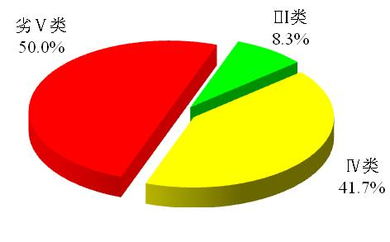
2011年巢湖环湖河流水质类别比例
其它大型淡水湖泊 除“三湖”外监测的其它9个大型淡水湖泊中，达赉湖为劣Ⅴ类水质，洪泽湖、南四湖和白洋淀为Ⅴ类水质，博斯腾湖、洞庭湖、镜泊湖和鄱阳湖为Ⅳ类水质，洱海为Ⅲ类水质。主要污染指标为化学需氧量、总磷和氨氮。与上年相比，白洋淀水质由劣Ⅴ类变为Ⅴ类，鄱阳湖水质由Ⅴ类变为Ⅳ类，水质有所好转；镜泊湖水质由Ⅲ类变为Ⅳ类，水质有所下降；其它大型淡水湖泊水质无明显变化。
达赉湖为中度富营养状态，洪泽湖、南四湖和白洋淀为轻度富营养状态，鄱阳湖、镜泊湖、洞庭湖、博斯腾湖和洱海为中营养状态。
城市内湖监测的5个城市内湖中，东湖（武汉）、玄武湖（南京）和昆明湖（北京）为Ⅳ类水质，西湖（杭州）和大明湖（济南）为Ⅲ类水质。主要污染指标为总磷和五日生化需氧量。与上年相比，昆明湖水质由Ⅲ类变为Ⅳ类，水质有所下降；其它4个城市内湖水质均无明显变化。
玄武湖、东湖和西湖为轻度富营养状态，大明湖和昆明湖为中营养状态。
大型水库 监测的9座大型水库中，千岛湖（浙江）为Ⅰ类水质，丹江口水库（湖北、河南）、密云水库（北京）、门楼水库（山东）和大伙房水库（辽宁）为Ⅱ类水质，于桥水库（天津）、崂山水库（山东）和董铺水库（安徽）为Ⅲ类水质，松花湖（吉林）为Ⅳ类水质。与上年相比，大伙房水库水质由Ⅲ类变为Ⅱ类，水质有所好转；其它水库水质均无明显变化。
于桥水库、大伙房水库、崂山水库和松花湖为轻度富营养状态，董铺水库、门楼水库、密云水库、千岛湖和丹江口水库为中营养状态。
重点水利工程
三峡库区 监测的4个国控断面均为Ⅲ类水质。
南水北调东线工程沿线 总体为轻度污染。主要污染指标为化学需氧量、总磷和石油类。10个国控断面中，Ⅲ类、Ⅳ～Ⅴ类和劣Ⅴ类水质断面比例分别为60.0%、30.0%和10.0%。与上年相比，里运河槐泗河口断面和城郭河群乐桥断面水质由Ⅳ类变为Ⅲ类，水质有所好转。
全国环保重点城市主要集中式饮用水源地
2011年，全国113个环保重点城市共监测389个集中式饮用水源地，其中地表水源地238个、地下水源地151个。环保重点城市年取水总量为227.3亿吨，服务人口1.63亿人。达标水量为206.0亿吨，占90.6%；不达标水量为21.3亿吨，占9.4%。
内陆渔业水域
2011年，全国渔业生态环境监测网对渤海、黄海、东海、南海、黑龙江流域、黄河流域、长江流域和珠江流域及其它重点区域的120个重要渔业水域和43个国家级水产种质资源保护区的水质、沉积物、生物等18项指标进行了监测，监测总面积1920.7万公顷。结果表明：中国渔业水域生态环境状况总体保持稳定，局部渔业水域污染仍较重，主要污染指标为氮、磷、石油类和铜。
江河重要渔业水域主要污染指标为总磷、非离子氨、高锰酸盐指数和铜。总磷超标以黄河、长江及黑龙江流域部分渔业水域相对较重，非离子氨超标以黄河和黑龙江流域部分渔业水域相对较重，高锰酸盐指数超标以黑龙江和黄河流域部分渔业水域相对较重，铜超标以黄河和长江流域部分渔业水域相对较重。与上年相比，总磷、非离子氨和铜超标范围有所扩大，高锰酸盐指数、挥发酚、石油类和镉的超标范围均有不同程度减小。
湖泊（水库）重要渔业水域主要污染指标为总氮、总磷、高锰酸盐指数和石油类，其中总磷和总氮超标相对较重。与上年相比，总氮和铜超标范围有所扩大，总磷、高锰酸盐指数、石油类和挥发酚超标范围均有不同程度减小。
国家级水产种质资源保护区（淡水）部分区域主要污染指标为总氮、总磷和高锰酸盐指数。
地下水
2011年，全国共200个城市开展了地下水水质监测，共计4727个监测点。优良-良好-较好水质的监测点比例为45.0%，较差-极差水质的监测点比例为55.0%。

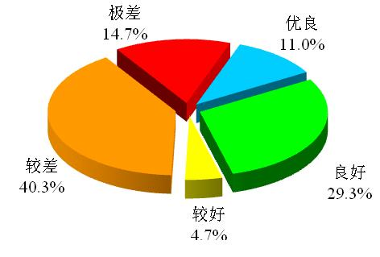
2011年全国地下水水质类别比例
其中，4282个监测点有连续监测数据。与上年相比，17.4%的监测点水质好转，67.4%的监测点水质保持稳定，15.2%的监测点水质变差。
176个城市有连续监测数据。与上年相比，65.9%的城市地下水水质保持稳定；水质好转和变差的城市比例相当，水质好转的城市主要分布在四川、贵州、西藏、内蒙古和广东等省（自治区），水质变差的城市主要分布在甘肃、青海、浙江、福建、江西、湖北、湖南和云南等省。
废水中主要污染物排放量
2011年，全国废水排放总量为652.1亿吨，化学需氧量排放总量为2499.9万吨，比上年下降2.04%；氨氮排放总量为260.4万吨，比上年下降1.52%。
2011年全国废水中主要污染物排放量
COD(万吨) |  |  |  |  |  | 氨氮(万吨)
排放总量 | 工业源 | 生活源 | 农业源 | 集中式 | 排放总量 |  | 工业源 | 生活源 | 农业源 | 集中式
2499.9 | 355.5 | 938.2 | 1186.1 | 20.1 | 260.4 |  | 28.2 | 147.6 | 82.6 | 2.0

措施与行动
【第一次水利普查】 为深入贯彻落实科学发展观，全面了解水利发展状况，国务院决定2010年至2012年开展第一次全国水利普查。普查的对象是中国境内的江河湖泊、水利工程、水利机构和重点经济社会取用水户。主要有六项普查内容：一是河流湖泊基本情况普查，二是水利工程基本情况普查，三是经济社会用水情况调查，四是河流湖泊治理保护情况普查，五是水土保持情况普查，六是水利行业能力建设情况普查。水利普查分四个阶段进行：2010年为前期准备阶段，2011年为清查登记阶段，2012年上半年为普查表填表上报阶段，下半年为成果发布阶段。国务院成立第一次全国水利普查领导小组，普查领导小组办公室设在水利部，承担领导小组日常工作，具体负责普查工作的业务指导和督促检查。2011年开展了清查登记、台账建设和现场调查等工作。
【重金属污染防治工作开展情况】2011年2月9日，国务院批复了《重金属污染综合防治“十二五”规划》（以下简称《规划》），环境保护部按照《国务院办公厅转发环境保护部等部门关于加强重金属污染防治工作指导意见的通知》和《国务院关于重金属污染综合防治“十二五”规划的批复》要求，对落实《规划》的各项工作任务进行了动员部署，积极推进《规划》的实施。指导各省编制完成省级和重点区域重金属污染防治规划，制定2011年度实施方案，明确了各省“十二五”期间重金属工作目标、任务。推进《规划》实施考核办法及相关细则的制定，分解落实《规划》任务，全面开展以铅蓄电池行业排查整治为重点的重金属污染集中整治，加强铅蓄电池行业污染防治工作。加大环境执法力度，妥善处置涉重金属突发环境事件，保障群众切身权益。加大资金投入力度，加快推进重金属污染防治项目实施。
【水专项实施进展情况】 2011年，水体污染控制与科技重大专项（以下简称水专项）围绕主题主线新要求，在水专项领导小组的带领下，发挥举国体制优势，协同创新，通过技术研发集成、示范工程建设以及成果应用和转化，促进了产业结构调整，带动了地方和企业的治污进程，成效显著，在加快转变经济发展方式中起到了积极作用。一是突破流域典型行业节能减排关键技术。突破石化、冶金等重点行业污染控制关键技术，在松花江等流域建成一批清洁生产与水循环利用示范工程。二是研发与集成形成湖泊入湖河流水质改善与生态修复成套技术。为洱海东区70千米陡岸湖滨带94平方千米缓冲带，太湖742.4平方千米缓冲带生态构建提供了有力的技术支撑，并在太湖笤溪小流域150平方千米示范区实现了综合示范，示范区化学需氧量和氮磷负荷削减30%以上，实现小流域清水产流和清水入河。三是突破一批污水再生处理与非常规多水源利用的关键技术。突破了双膜法等污水回用的关键技术，集成了非常规水源利用成套技术，形成了典型应用的城市和生态社区再生水安全保障技术体系，并在天津等地进行了大规模工程示范。四是构建了全国饮用水安全监控及预警技术平台。初步构建了涵盖国内外900多个水污染事故处理案例、包含可应对100多种有毒有害污染物的城市供水应急处理技术方法的全国城市供水水质监测预警应急技术平台，开发了覆盖30多个重点城市的城市供水水质信息管理系统，并在济南等城市示范应用。五是研发了一批监控预警关键技术。在松花江等8个流域，建立了三级分区管理体系，并在重点流域水污染防治规划中全面应用。以太湖和三峡库区为示范流域，进行水环境风险评估和预警平台建设应用示范。提出了重点工业污染行业水污染物控制技术评估方法，筛选出重点流域典型行业最佳污染控制技术。六是培育了一批战略性新兴产业。成功研发船载藻水分离处置设备，形成大规模产业化生产能力。建立了环境监测仪器环境技术评估体系、18项监测仪器检测技术要求体系、水环境监测现代装备“准入”制度框架，研发了一批具有自主知识产权和国际竞争力的水质监测设备与材料，并形成规模化生产线，实现新增产值2亿元。
【最严格水资源管理制度】2011年，中共中央、国务院发布《关于加快水利改革发展的决定》，把严格水资源管理作为加快转变经济发展方式的战略举措，要求确立水资源开发利用控制、用水效率控制、水功能区限制纳污控制“三条红线”，建立用水总量控制、用水效率控制、水功能区限制纳污、水资源管理责任与考核制度四项制度。2012年1月12日，国务院发布了《关于实行最严格水资源管理制度的意见》，从国家层面对实行最严格水资源管理制度进行了全面部署和具体安排。水利部及各级主管部门高度重视，积极落实最严格水资源管理制度，开展了大量工作。一是建立了最严格水资源管理的目标体系。综合考虑流域水资源承载能力和环境承载能力、现状用水规模和未来经济社会发展需求，确定了流域2015年、2020年和2030年间水资源管理“三条红线”控制指标。二是开展最严格水资源管理制度试点工作。选择具备工作基础的省、市、流域开展试点工作。三是全面加强各项水资源管理工作。启动了重要江河水量分配工作，成立了水利部水量分配工作领导小组；强化用水效率管理。编制完成《节水型社会建设“十二五”规划》；强化水功能区限制纳污管理，开展了省界缓冲区监测断面复核及确认工作，进一步加强入河排污口监督管理和分阶段限排总量控制方案制定工作。四是加强水资源监控能力建设。制定了《国家水资源监控能力建设项目实施方案》，全面加强取水、水功能区和省界断面水资源监控能力建设。
【水功能区划】2011年12月28日，国务院批复了《全国重要江河湖泊水功能区划（2011-2030）》（以下简称《区划》）。全国重要江河湖泊一级水功能区共2888个，区划长度177977千米，区划面积43333平方千米；二级水功能区共2738个，区划长度72018千米，区划面积6792平方千米。一、二级水功能区总计为4493个（开发利用区不重复统计），81%的水功能区水质目标确定为Ⅲ类或优于Ⅲ类。《区划》是全国水资源开发利用与保护、水污染防治和水环境综合治理的重要依据，也是全面落实最严格水资源管理制度、确立水功能区限制纳污红线的重要支撑。
【地下水污染防治工作进展情况】环境保护部会同国家发展和改革委员会、财政部、国土资源部、住房和城乡建设部、水利部等部门历时八年共同编制完成《全国地下水污染防治规划（2011-2020年）》（以下简称《地下水规划》），国务院于2011年10月10日正式批复。《地下水规划》首次对全国地下水污染防治工作作出全面部署，是今后一段时间内地下水污染防治的重要依据。环境保护部会同国土资源部、水利部、财政部等部门下发《关于开展全国地下水基础环境状况调查评估工作的通知》，提出了调查评估方案，计划从区域和污染源两个层面，针对危险废物堆存场、垃圾填埋场、矿石开采区、石油化工生产及销售区、再生水灌溉区和工业园区等6类重点污染源和地表水污染严重城市、饮用水水源污染严重区域、典型城市群、大型灌区、规模化养殖区和岩溶区等6类典型区域开展调查评估。典型区域的调查评估包括基本属性、管理状况、水质状况和风险源存在情况等4项调查和地下水污染状况综合评估、地下水防污性能评估、风险评估和修复防控方案评估等4项评估。
【湖泊生态环境保护工作进展情况】进一步深化湖泊（水库）生态安全调查和评估工作。在太湖、滇池、巢湖、洞庭湖、洪泽湖、鄱阳湖、三峡水库、丹江口水库、小浪底水库、抚仙湖、梁子湖和乌梁素海等12个重点湖泊（水库）生态安全调查与评估工作基础上，进一步研究湖泊（水库）生态安全评估指标体系。开展湖泊生态环境保护试点工作，建立良好湖泊保护机制。支持了云南抚仙湖和洱海、湖北梁子湖、山东南四湖、安徽瓦埠湖、辽宁大伙房水库、吉林松花湖、新疆博斯腾湖等8个湖泊（水库）开展湖泊生态环境保护。
【农村集中式供水工程水质卫生监测工作】2011年，在国家重大公共卫生服务项目农村改水改厕项目资金支持下，继续组织开展全国农村集中式供水工程水质卫生监测工作。全年共对30个省（自治区、直辖市，上海已实现城乡供水一体化）和新疆生产建设兵团的1968个县（区、市）的48976处供水工程水质卫生情况进行了监测，工程覆盖人口23001万，采集分析有效水样196608份。监测项目县、监测工程、覆盖人口均显著增加。
*自本年度公报开始，地表水水质评价指标调整为21项，涉及到的2010年数据已做了相应调整。

海洋环境

2012-06-06

状 况
全海海域
全海海域海水中无机氮、活性磷酸盐、化学需氧量和石油类等指标的综合评价结果显示，2011年，中国管辖海域海水水质状况总体较好，符合第一类海水水质标准的海域面积约占中国管辖海域面积的95%。
近岸海域
2011年，全国近岸海域水质总体一般*。
近岸海域监测点位代表面积共281012平方千米。其中，一类、二类、三类、四类和劣四类海水面积分别为64809平方千米、120739平方千米、39127平方千米、18008平方千米和38329平方千米。
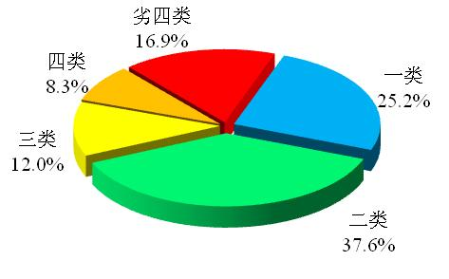

2011年全国近岸海域水质类别比例
按监测点位计算，一、二类海水点位比例为62.8%，比上年提高0.3个百分点；三、四类海水点位比例为20.3%，比上年提高1.6个百分点；劣四类海水点位比例为16.9%，比上年降低1.9个百分点。主要污染指标为无机氮和活性磷酸盐。
四大海区中，黄海近岸海域水质良好，南海近岸海域水质一般，渤海和东海近岸海域水质差；9个重要海湾中，黄河口和北部湾水质良好，胶州湾和辽东湾水质差，渤海湾、长江口、杭州湾、闽江口和珠江口水质极差。
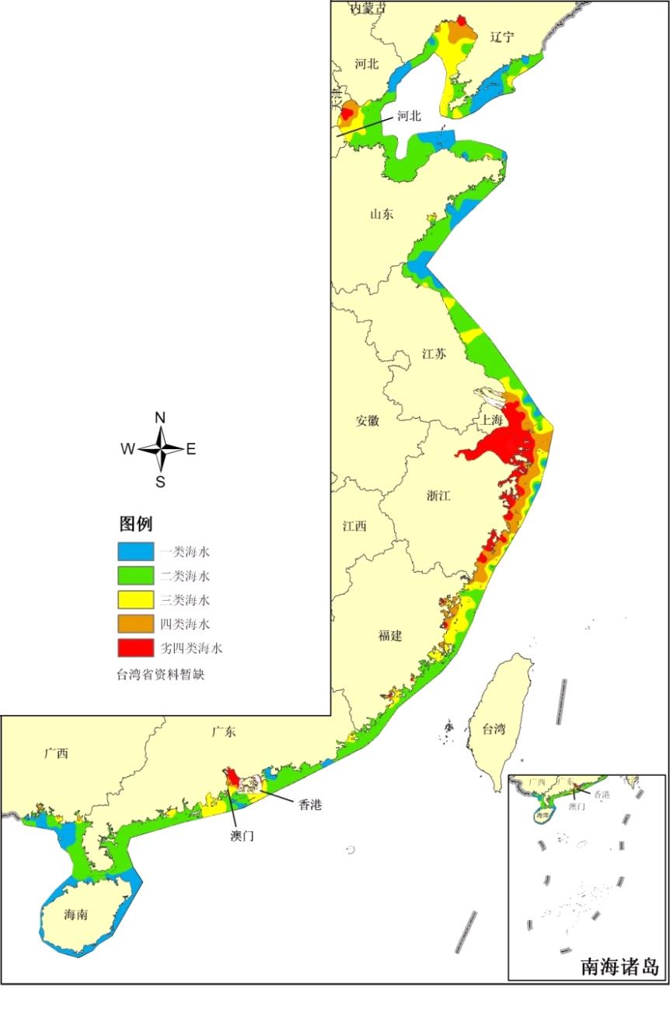

2011年全国近岸海域水质分布示意图
渤海近岸海域水质差。主要污染指标为无机氮、铅和石油类。一类海水点位比例为16.3%，比上年降低12.3个百分点；二类海水点位比例为40.8%，比上年提高14.3个百分点；三类海水点位比例为18.4%，比上年降低2.0个百分点；四类海水点位比例为14.3%，比上年上升4.1个百分点；劣四类海水点位比例为10.2%，比上年降低4.1个百分点。
黄海 近岸海域水质良好。主要污染指标为无机氮、pH和石油类。一类海水点位比例为33.3%，比上年提高1.8个百分点；二类海水点位比例为50.0%，比上年降低5.6个百分点；三类海水点位比例为14.8%，比上年提高7.5个百分点；四类海水点位比例为1.9%，比上年降低1.8个百分点；无劣四类海水，比上年降低1.9个百分点。
东海 近岸海域水质差。主要污染指标为无机氮和活性磷酸盐。一类海水点位比例为7.4%，比上年提高7.4个百分点；二类海水点位比例为29.5%，比上年降低3.1个百分点；三类海水点位比例为8.4%，比上年降低8.5个百分点；四类海水点位比例为14.7%，比上年上升8.4个百分点；劣四类海水点位比例为40.0%，比上年降低4.2个百分点。
南海 近岸海域水质一般。主要污染指标为无机氮。一类海水点位比例为41.7%，比上年降低5.3个百分点；二类海水点位比例为36.9%，比上年提高2.9个百分点；三类海水点位比例为10.7%，比上年降低2.3个百分点；四类海水点位比例为2.9%，比上年上升2.9个百分点；劣四类海水点位比例为7.8%，比上年上升1.8个百分点。
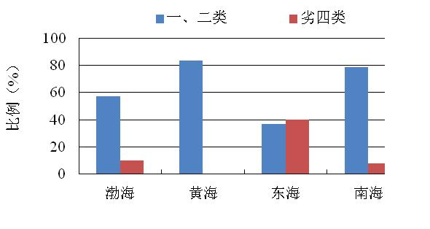

2011年四大海区近岸海域水质类别比例
重要海湾 沿海9个重要海湾中，黄河口和北部湾水质良好，一、二类海水点位比例均超过80%；胶州湾和辽东湾水质差，胶州湾三、四类海水点位比例为50.0%，无劣四类海水，辽东湾劣四类海水点位比例为33.3%；渤海湾、长江口、杭州湾、闽江口和珠江口水质极差，劣四类海水点位比例均超过40%。
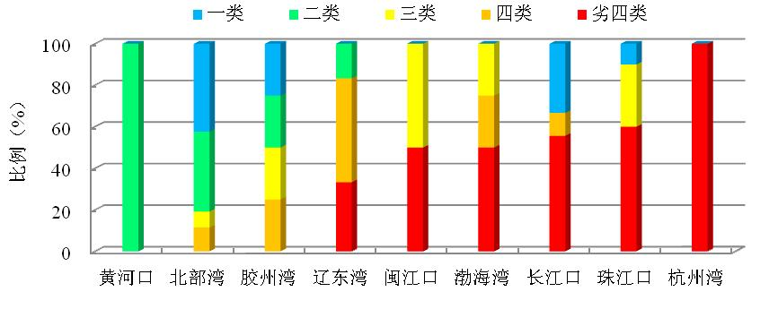

2011年重要海湾水质类别比例
海洋沉积物
2011年，在中国管辖海域514个站位开展了海洋沉积物环境监测，监测指标包括石油类、重金属、砷、硫化物和有机碳等。监测结果显示，近岸海域沉积物综合质量总体良好，铜和铬含量符合第一类海洋沉积物质量标准的站位比例为83%，其余指标符合第一类海洋沉积物质量标准的站位比例均在94%以上。近岸以外海域沉积物质量状况良好，仅个别站位铅和铜含量超第一类海洋沉积物质量标准。

2011年近岸海域各监测指标符合第一类海洋沉积物质量标准的站位比例
陆源污染物入海状况
入海河流 2011年，监测的194个入海河流断面中，Ⅰ～Ⅲ类、Ⅳ～Ⅴ类和劣Ⅴ类水质断面比例分别为44.9%、27.8%和27.3%。
2011年入海河流监测断面水质类别
海区 | 断面数（个）
海区 | I类 | Ⅱ类 | Ⅲ类 | Ⅳ类 | V类 | 劣V类
渤海 | 0 | 2 | 9 | 6 | 5 | 24
黄海 | 1 | 1 | 22 | 14 | 4 | 15
东海 | 0 | 3 | 8 | 5 | 4 | 5
南海 | 0 | 17 | 24 | 14 | 2 | 9

194个入海河流断面主要污染物排海总量约为：高锰酸盐指数375.9万吨、氨氮64.0万吨、石油类4.5万吨、总磷26.3万吨。
2011年入海河流排入四大海区各项污染物总量
海区 | 高锰酸盐指数(万吨) | 氨氮(万吨) | 石油类(万吨) | 总磷(万吨)
渤海 | 5.5 | 1.2 | 0.04 | 0.13
黄海 | 24.1 | 3.2 | 0.22 | 0.56
东海 | 247.0 | 44.3 | 2.83 | 22.27
南海 | 99.4 | 15.3 | 1.46 | 3.35

直排海污染源 2011年，监测的432个日排污水量大于100吨的直排海工业污染源、生活污染源和综合排污口的污水排放总量为47.4亿吨，各项污染物排放总量约为：化学需氧量21.0万吨、石油类907吨、氨氮2.02万吨、总磷3047吨。
2011年各类直排海污染源排放情况
污染源 | 废水量(亿吨) | 化学需氧量(万吨) | 石油类(吨) | 氨氮(万吨) | 总磷(吨)
工业 | 12.88 | 2.4 | 127 | 0.09 | 56
生活 | 6.19 | 2.9 | 172 | 0.37 | 544
综合 | 28.3 | 15.7 | 608 | 1.56 | 2447
2011年四大海区受纳直排海污染源污染物情况
海区 | 废水量(亿吨) | 化学需氧量(万吨) | 氨氮(万吨) | 石油类(吨) | 总磷(吨)
渤海 | 1.66 | 1.0 | 0.1 | 59.0 | 134.1
黄海 | 9.09 | 4.3 | 0.4 | 58.0 | 640.1
东海 | 27.02 | 12.3 | 1.1 | 537.6 | 1273.9
南海 | 9.58 | 3.5 | 0.4 | 252.6 | 999.4

海洋渔业
海洋重要鱼、虾、贝、藻类的产卵场、索饵场、洄游通道及自然保护区主要污染指标为无机氮、活性磷酸盐和石油类。无机氮和活性磷酸盐超标均以东海部分渔业水域和珠江口相对较重，石油类超标以渤海湾和珠江口相对较重。与上年相比，无机氮、活性磷酸盐、石油类和化学需氧量的超标范围均有所减小，其中石油类的超标范围明显减小；铜、锌和汞的超标范围有所扩大。
海水重点养殖区主要污染指标为无机氮和活性磷酸盐。无机氮超标以南海部分养殖水域相对较重，活性磷酸盐超标以黄海和南海部分养殖水域相对较重。与上年相比，无机氮、活性磷酸盐和化学需氧量超标范围有所减小。
海洋重要渔业水域沉积物中，主要污染指标为石油类和铜。石油类超标以南海部分渔业水域相对较重，铜超标以东海和珠江口部分渔业水域相对较重。
国家级水产种质资源保护区（海洋）部分区域主要污染指标为无机氮和活性磷酸盐。
措施与行动
【组织编制近岸海域污染防治“十二五”规划】为促进海洋环境质量改善，确保沿海地区可持续发展，2011年，环境保护部会同国家发展和改革委员会、国家海洋局等部门继续推进首个全国性海洋污染防治规划——《近岸海域污染防治“十二五”规划》（以下简称《规划》）的编制工作，并于2011年7月联合下发了《关于印发近岸海域污染防治“十二五”规划分海区编制大纲的通知》，要求各沿海省（自治区、直辖市）及参加《规划》编制的部门以近岸海域水质改善为核心，科学确定《规划》具体目标，制定重点区域污染防治策略和任务，组织骨干工程项目并明确责任主体，做好编制工作。按照《规划》编制工作的安排，截至2011年底，沿海省（自治区、直辖市）《规划》技术报告、四海区《规划》以及总体《规划》的初稿已编制完成，正在进一步修改完善。

*自本年度公报开始，近岸海域海水水质评价指标调整为28项，涉及到的2010年数据已做了相应调整。

大气环境

2012-06-06

状 况
全国城市环境空气质量总体稳定*，酸雨分布区域无明显变化。
空气质量
地级及以上城市 2011年，325个地级及以上城市（含部分地、州、盟所在地和省辖市）中，环境空气质量达标城市比例为89.0%，超标城市比例为11.0%。
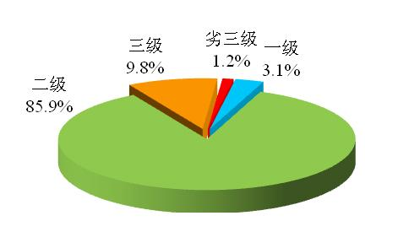
2011年地级及以上城市环境空气质量级别比例
2011年，地级及以上城市环境空气中可吸入颗粒物年均浓度达到或优于二级标准的城市占90.8%，劣于三级标准的城市占1.2%。可吸入颗粒物年均浓度值为0.025毫克/立方米～0.352毫克/立方米，主要集中分布在0.060毫克/立方米～0.100毫克/立方米。
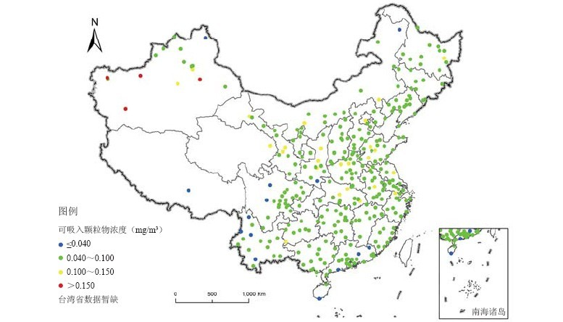
2011年地级及以上城市可吸入颗粒物年均浓度分布示意图
2011年，地级及以上城市环境空气中二氧化硫年均浓度达到或优于二级标准的城市占96.0%，无劣于三级标准的城市。二氧化硫年均浓度值为0.003毫克/立方米～0.084毫克/立方米，主要集中分布在0.020毫克/立方米～0.060毫克/立方米。
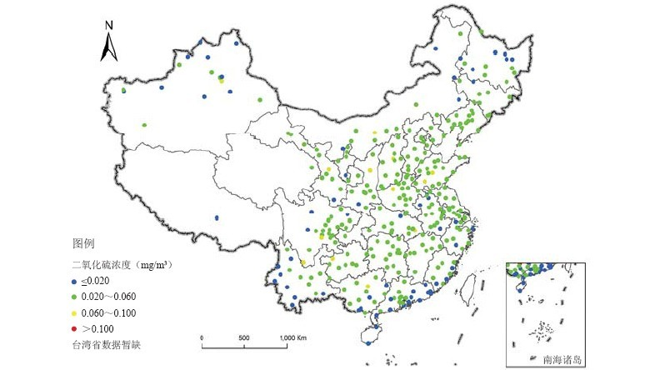
2011年地级及以上城市二氧化硫年均浓度分布示意图
2011年，地级及以上城市环境空气中二氧化氮年均浓度均达到二级标准，其中达到一级标准的城市占84.0%。二氧化氮浓度年均值为0.004毫克/立方米～0.068毫克/立方米，主要集中分布在0.015毫克/立方米～0.040毫克/立方米。

2011年地级及以上城市二氧化氮年均浓度分布示意图
环保重点城市 2011年，113个环保重点城市中，环境空气质量达标城市比例为84.1%。与上年相比，达标城市比例提高10.6个百分点。
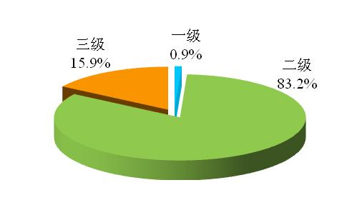
2011年环保重点城市空气质量级别比例
2011年，环保重点城市环境空气中二氧化硫、二氧化氮和可吸入颗粒物年均浓度分别为0.041毫克/立方米、0.035毫克/立方米和0.085毫克/立方米。与上年相比，二氧化硫和可吸入颗粒物年均浓度分别下降2.4%和3.4%，二氧化氮年均浓度持平。
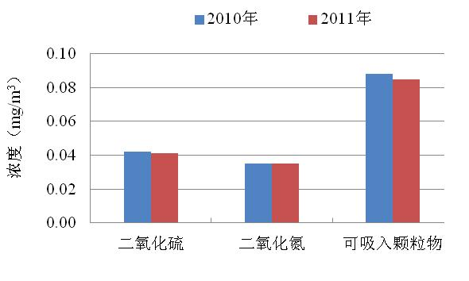
环保重点城市污染物浓度年际变化
酸 雨
酸雨频率 2011年，监测的468个市（县）中，出现酸雨的市（县）227个，占48.5%；酸雨频率在25%以上的140个，占29.9%；酸雨频率在75%以上的44个，占9.4%。
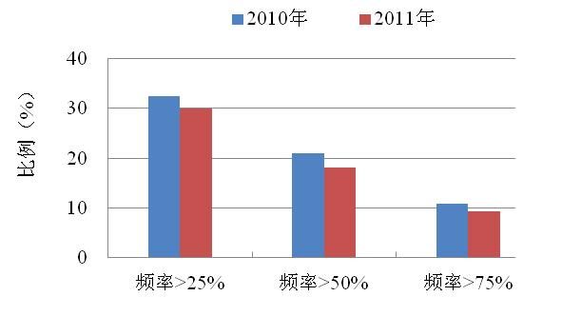
不同酸雨频率的市（县）比例年际变化
降水酸度 2011年，降水pH年均值低于5.6（酸雨）、低于5.0（较重酸雨）和低于4.5（重酸雨）的市（县）分别占31.8%、19.2%和6.4%。与上年相比，酸雨、较重酸雨和重酸雨的市（县）比例分别降低3.8个百分点、2.4个百分点和2.1个百分点。
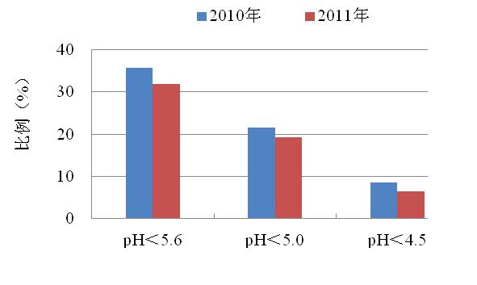
不同降水pH年均值的市（县）比例年际变化
化学组成 2011年，降水中的主要阳离子为钙和铵，分别占离子总当量的25.1%和12.6%；主要阴离子为硫酸根，占离子总当量的28.1%；硝酸根占离子总当量的7.4%。硫酸盐为主要致酸物质。
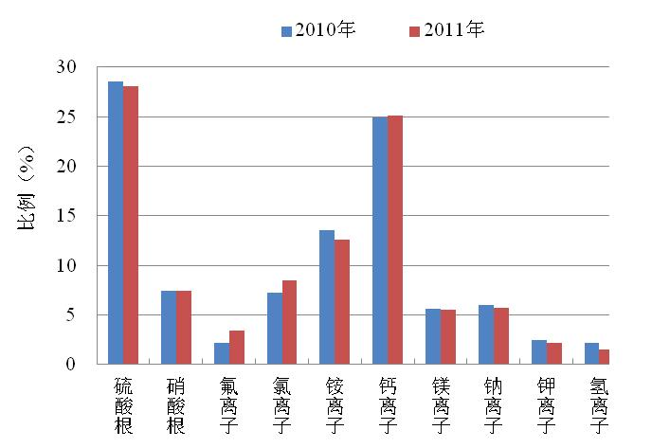
降水中主要离子当量浓度比年际变化
酸雨分布 2011年，全国酸雨分布区域主要集中在长江沿线及以南–青藏高原以东地区。主要包括浙江、江西、福建、湖南、重庆的大部分地区，以及长江三角洲、珠江三角洲、湖北西部、四川东南部、广西北部地区。酸雨区面积约占国土面积的12.9%。
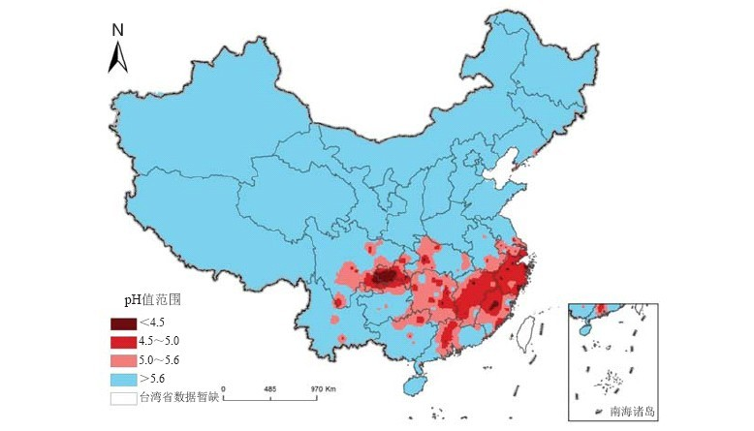
2011年全国降水pH年均值等值线示意图
废气中主要污染物排放量
2011年，全国二氧化硫排放总量为2217.9万吨，比上年下降2.21%；氮氧化物排放总量为2404.3万吨，比上年上升5.73%。
2011年全国废气中主要污染物排放量
SO₂(万吨) |  |  |  |  | 氮氧化物(万吨)
排放总量 | 工业源 | 生活源 | 集中式 | 排放总量 |  | 工业源 | 生活源 | 机动车 | 集中式
2217.9 | 2016.5 | 201.1 | 0.3 | 2404.3 |  | 1729.5 | 37.0 | 637.5 | 0.3
措施与行动
【组织编制重点区域大气污染防治规划】 根据《国务院办公厅转发环境保护部等部门关于推进大气污染联防联控工作改善区域空气质量指导意见的通知》，经过实地调研、专家论证、行业座谈，环境保护部组织起草了《重点区域大气污染防治规划（2011-2015年）》（以下简称《规划》）。《规划》划定了“三区十群”（京津冀、长江三角洲、珠江三角洲地区，辽宁中部、山东半岛、武汉及其周边、长株潭、成渝、海峡西岸、山西中北部、陕西关中、新疆乌鲁木齐、兰州白银城市群）共13个重点区域，要求以改善空气质量为目的，以多污染物协同控制为手段，建立区域大气污染联防联控工作机制，扎实做好重点区域“十二五”期间大气污染防治工作。
【圆满完成大运会空气质量保障任务】 借鉴北京奥运会、上海世博会和广州亚运会空气质量保障的成功经验，推进珠三角区域环保合作，实施区域大气污染联防联控措施。大运会举办期间，主办地深圳空气污染指数小于30，空气质量为优，圆满完成了“绿色大运”空气质量保障任务。
【推进机动车污染防治工作】 一是组织实施了轻型汽油车国四标准和非道路移动机械排放标准，积极推进车用燃油低硫化。二是组织开展机动车环保检验机构自查活动，分六组赴九省进行现场督察。三是科学评估、积极宣传机动车污染防治工作。编制发布《中国机动车污染防治年报（2011年）》，同时协调世界交通权威组织编写并发布《中国机动车排放控制措施评估报告》。
【召开第七届区域空气质量管理国际研讨会】 2011年11月10～11日，召开了第七届区域空气质量管理国际研讨会。会上国内外有关专家围绕重点区域大气污染联防联控相关政策措施、挥发性有机物污染防治等问题进行了深入研讨。
【开展燃煤电厂大气汞污染防治试点工作】 根据《关于开展燃煤电厂大气汞污染控制试点工作的通知》，积极推动燃煤电厂大气汞污染控制工作，选取6大电力集团、16家试点电厂、32台燃煤机组首先开展监测试点工作。6大电力集团汞监测设备已安装完毕并启动运行。
【加强消耗臭氧层物质环境管理】 2011年5月，完成了《消耗臭氧层物质行政审批事项工作流程》并对外公开，使消耗臭氧层物质生产、使用和进出口审批管理工作流程明确、操作规范，切实保障了审批过程的公开、公正、透明。
* 本年度公报空气质量评价依据《环境空气质量标准》（GB3095-1996），评价指标为可吸入颗粒物（PM10）、二氧化硫（SO2）和二氧化氮（NO2）。

声环境

2012-06-06

状 况
2011年，全国77.9%的城市区域噪声总体水平为一级和二级，环境保护重点城市区域噪声总体水平为一级和二级的占76.1%。全国98.1%的城市道路交通噪声总体水平为一级和二级，环境保护重点城市道路交通噪声总体水平为一级和二级的占99.1%。全国城市各类功能区噪声昼间达标率为89.4%，夜间达标率为66.4%。4类功能区夜间噪声超标较严重。
区域噪声 监测的316个城市中，区域噪声总体水平为一级的城市占4.8%，二级占73.1%，三级占21.5%，四级占0.6%。与上年相比，全国城市区域噪声总体水平一级城市比例降低1.2个百分点，二级城市比例提高5.4个百分点，三级、四级城市比例分别降低3.9个百分点和0.3个百分点。
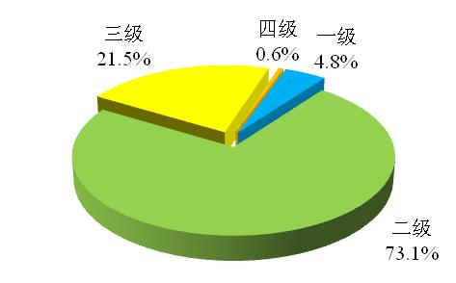
2011年全国城市区域噪声总体水平
环境保护重点城市区域噪声平均等效声级范围在46.8～58.0 dB(A)之间。区域噪声总体水平为一级和二级的城市占76.1%，三级占23.9%。
道路交通噪声 监测的316个城市中，75.0%的城市道路交通噪声总体水平为一级，23.1%的城市为二级，1.3%的城市为三级，0.6%的城市为五级。与上年相比，全国城市道路交通噪声总体水平一级城市比例提高7.0个百分点，二级城市比例降低6.2个百分点，三级城市比例提高0.1个百分点，四级城市比例降低1.2个百分点，五级城市比例上升0.3个百分点。
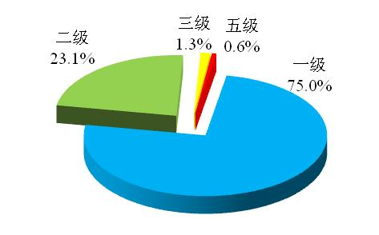
2011年全国城市道路交通噪声总体水平
环境保护重点城市道路交通噪声平均等效声级范围在64.0～70.8 dB(A)之间。道路交通噪声总体水平为一级的城市占67.2%，二级占31.9%，三级占0.9%。
城市功能区噪声 253个城市开展功能区噪声监测，共监测14350点次，昼间、夜间各7175点次。各类功能区监测点位全年昼间达标6416点次，占昼间监测点次的89.4%；夜间达标4765点次，占夜间监测点次的66.4%。环境保护重点城市各类功能区昼间达标率为89.2%，夜间达标率为61.8%。
总体上看，各类功能区昼间达标率高于夜间，3类功能区高于其它类功能区，0类及4类功能区夜间达标率低于其它类功能区。
2011年全国城市功能区监测点位达标情况
功能区类别 | 0类 |  |  | 1类 |  |  | 2类 |  |  | 3类 |  |  | 4类
功能区类别 | 昼 | 夜 | 昼 |  | 夜 | 昼 |  | 夜 | 昼 |  | 夜 | 昼 |  | 夜
达标点次 | 73 | 58 | 1448 |  | 1143 | 1944 |  | 1649 | 1357 |  | 1212 | 1594 |  | 703
监测点次 | 124 | 124 | 1694 |  | 1694 | 2172 |  | 2172 | 1404 |  | 1404 | 1781 |  | 1781
达标率（%） | 58.9 | 46.8 | 85.5 |  | 67.5 | 89.5 |  | 75.9 | 96.7 |  | 86.3 | 89.5 |  | 39.5
措施与行动
【中国环境噪声污染防治报告（2011）】 为总结噪声污染防治经验，环境保护部组织编写了《中国环境噪声污染防治报告（2011）》。报告分析了“十一五”期间全国环境噪声污染状况及变化趋势，归纳总结了环境噪声污染防治的重要举措，谋划了“十二五”噪声污染防治工作。

固体废物

2012-06-06

状 况
2011年，全国工业固体废物产生量为325140.6万吨，综合利用量（含利用往年贮存量）为199757.4万吨，综合利用率为60.5%。
2011年全国工业固体废物产生及利用情况
产生量（万吨） | 综合利用量(万吨) | 综合利用率（%）
325140.6 | 199757.4 | 60.5
措施与行动
【《全国危险废物和医疗废物处置设施建设规划》实施情况】 截至2011年底，《全国危险废物和医疗废物处置设施建设规划》中的334个项目，已投运和基本建成的危废项目36个、医废项目246个，全国形成危险废物集中处置能力141.25万吨/年，医疗废物处置能力1454吨/日。能力建设方面，31个放射性废物库建设项目已建成；7个二噁英监测中心已建成投运4个，基本建成2个，在建1个；国家及31个省（自治区、直辖市）和67个地市成立固体废物管理中心。
【大中城市固体废物污染防治信息发布】 2011年，全国31个省（自治区、直辖市）共有266个城市向社会发布了2010年固体废物污染环境防治信息。与上年相比，发布信息的城市数量增加了19个。
【危险废物经营许可证颁发情况】 截至2011年底，环境保护部及全国31个省（自治区、直辖市）的环境保护部门共颁发危险废物经营许可证约1500份；持危险废物经营许可证的单位实际利用处置危险废物超过900万吨。2011年，组织各环境保护督查中心对全国除西藏自治区外的30个省（自治区、直辖市）及新疆生产建设兵团危险废物污染防治情况进行督查，共抽查了约1600家危险废物重点单位，抽查合格率63.7%。
【进口废物审批情况】 2011年，相继发布《固体废物进口管理办法》、《进口可用作原料的固体废物环境保护管理规定》、《进口硅废碎料环境保护管理规定》和《环境保护部、海关总署、质检总局关于加强固体废物进口管理和执法信息共享的通知》，正式建立起国家及地方层面固体废物进口管理和执法信息沟通与共享机制。共向2913家进口可用作原料的固体废物加工利用单位签发14844个固体废物进口许可证。全年实际进口可用作原料的固体废物5412万吨，进口废船288艘。进口量最大的为废纸、废塑料、废五金和废钢铁。继续与有关国家开展废物越境转移信息交换和联合查证，全年共交换信息166次，成功阻止了37批次固体废物向中国非法转移。
【危险废物出口情况】 2011年，环境保护部共受理危险废物出口申请18件。出口的危险废物涉及电镀污泥、废电池、印刷电路板废料、废剥离液等，共计56757吨。进口国包括德国、新加坡、日本、韩国、比利时等。
【电子废物管理】 2011年，全国24个省（自治区、直辖市）完成废弃电器电子产品处理发展规划备案工作。废弃电器电子产品处理信息系统建设工作基本完成。对“家电以旧换新”定点拆解处理企业严格环境监管，确保回收的废旧家电得到环境无害化拆解处理。自2009年“家电以旧换新”政策实施以来，截至2011年底，全国拆解处理企业共回收废旧家电8200余万台，拆解处理7500余万台。
【铬渣综合整治情况】 截至2011年底，全国累计处置铬渣超过400万吨。

辐射环境

2012-06-06

状 况
2011年，全国辐射环境质量总体良好。环境电离辐射水平保持稳定，核设施、核技术利用项目周围环境电离辐射水平总体未见明显变化；环境电磁辐射水平总体情况较好，电磁辐射发射设施周围环境电磁辐射水平总体未见明显变化。辐射监测数据表明，日本福岛核事故未对中国环境及公众健康产生影响。
环境电离辐射 全国地级及以上城市环境γ辐射空气吸收剂量率，省会城市及直辖市气溶胶、沉降物总α和总β活度浓度，省会城市及直辖市空气中氚活度浓度均为正常环境水平。长江、黄河、珠江、松花江、淮河、海河、辽河七大水系以及浙闽片河流、西南诸河与内陆诸河70个地表水国控监测断面，15个国控重点湖泊（水库）放射性核素活度浓度与历年相比未见明显变化，其中天然放射性核素活度浓度与1983～1990年全国环境天然放射性水平调查值处于同一水平。12个集中式饮用水源地总α和总β活度浓度均低于《生活饮用水卫生标准》（GB5749-2006）规定的限值。近岸海域10个海水国控点人工放射性核素锶-90和铯-137活度浓度均在《海水水质标准》（GB3097-1997）规定限值内。省会城市、直辖市及部分地级城市土壤放射性核素活度浓度与历年相比未见明显变化，其中天然放射性核素活度浓度与1983～1990年全国环境天然放射性水平调查值处于同一水平。
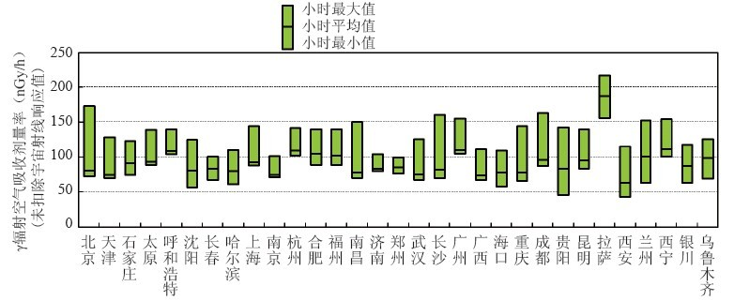
2011年省会城市和直辖市辐射环境自动监测站γ辐射空气吸收剂量率
运行核电厂周围环境电离辐射 秦山核电基地各核电厂、大亚湾/岭澳核电厂、田湾核电站外围各辐射环境自动监测站实时连续γ辐射空气吸收剂量率（未扣除宇宙射线响应值）年均值分别为101.0 nGy/h、123.8 nGy/h和100.9 nGy/h，在当地的天然本底水平涨落范围内。秦山核电基地周围关键居民点空气、降水、地表水及部分生物样品中氚活度浓度，大亚湾/岭澳核电厂和田湾核电站排放口附近海域海水氚活度浓度与核电站运行前本底值相比有所升高，但对公众附加的剂量远低于国家规定的限值。核电厂外围各种环境介质中除氚外其余放射性核素活度浓度与历年相比未见明显变化。
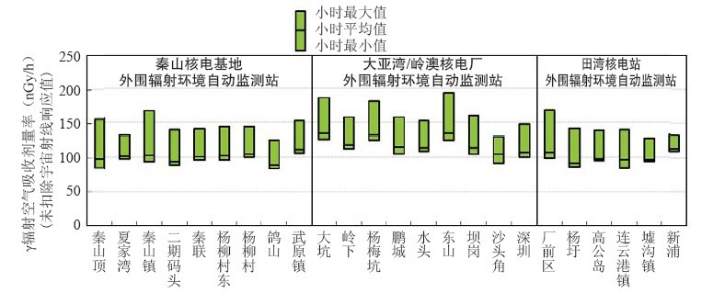
2011年运行核电厂外围辐射环境自动监测站γ辐射空气吸收剂量率
（未扣除宇宙射线响应值）
其它反应堆周围环境电离辐射 中国原子能科学研究院、清华大学核能与新能源技术研究院、中国核动力研究设计院、陕西省西北核技术研究所等研究设施外围环境γ辐射剂量率，气溶胶、沉降物、地表水、土壤和生物样品中放射性核素活度浓度与历年相比未见明显变化；饮用地下水总α和总β活度浓度低于《生活饮用水卫生标准》规定的限值。
核燃料循环设施和废物处置设施周围环境电离辐射 兰州铀浓缩有限公司、陕西铀浓缩有限公司、包头核燃料元件厂、中核建中核燃料元件公司、中核四〇四有限公司等核燃料循环设施及西北低中放废物处置场、北龙低中放废物处置场外围环境γ辐射剂量率为正常环境水平，环境介质中也未监测到由企业生产、加工、贮存、处理、运输等活动引起的放射性核素活度浓度升高。
铀矿冶及伴生放射性矿周围环境电离辐射 铀矿冶设施周围环境空气中氡活度浓度，气溶胶、沉降物总α和总β活度浓度，地下水和生物样品中放射性核素铀和镭-226活度浓度未见异常。白云鄂博矿等部分伴生放射性矿的开采、冶炼、加工活动对企业周围局部环境产生了一定程度影响。
电磁辐射设施周围环境电磁辐射 环境电磁辐射水平总体情况较好。开展监测的移动通信基站天线周围环境敏感点电磁辐射水平低于《电磁辐射防护规定》规定的公众照射导出限值；开展监测的输变电设施周围环境敏感点工频电场强度和磁感应强度均低于《500kV超高压送变电工程环境影响评价技术规范》规定的居民区工频电场评价标准和公众全天候辐射时的工频磁场限值。
日本福岛核事故期间环境电离辐射 日本福岛核事故发生后，环境保护部自3月12日起组织全国辐射环境监测机构对中国境内环境γ辐射空气吸收剂量率以及空气、地表沉降、水源地饮用水、地表水、近岸海域海水、表层土壤、叶类蔬菜、牛奶、海洋指示生物中的放射性核素进行了监测。其中省会城市和直辖市、部分地级城市以及运行核电厂外围的辐射环境自动监测站实时连续γ辐射空气吸收剂量率均在当地的天然本底水平涨落范围内。3月25日，中国东北地区部分城市气溶胶样品中监测到来自日本福岛核电站事故释放的人工放射性核素碘-131，3月26日，环境保护部向公众发布了相关信息。此后在全国范围内多种环境介质中陆续监测到人工放射性核素碘-131、铯-137和铯-134，但活度浓度极其微量，至4月底已基本监测不到来自日本福岛核事故的人工放射性核素。根据全国范围内持续监测结果，日本福岛核事故对中国境内公众附加的个人累积有效剂量小于天然本底辐射所致个人年有效剂量的万分之一，不会对环境和公众健康产生影响。
日本福岛核事故发生后，在中国管辖海域开展了应对福岛核泄漏的海洋环境放射性应急监测。监测结果显示，中国管辖海域海水、海洋生物的放射性水平和海洋大气γ辐射空气吸收剂量率未见异常。
措施与行动
【核与辐射安全监管工作】 2011年，完成应对福岛核事故应急响应工作；编制《核安全与放射性污染防治“十二五”规划及2020年远景目标》；由环境保护部（国家核安全局）牵头，三部委共同完成全国民用核设施综合安全检查，15台运行核电机组保持良好安全记录，26台在建核电机组质量受控，各研究堆总体情况良好，未发生重大运行事件；规范民用核安全设备管理，加强进口核安全设备监督；应用国家核技术利用辐射安全监管系统，加强放射源监管；修订技术标准，防范电磁辐射危害；加强放射性废物处置场运行管理及早期核设施的退役治理；开展铀矿冶放射性污染防治专项行动。
【辐射环境监测工作】 加强辐射环境监测国控网运行管理，全年网络运行正常，圆满完成各项监测任务。完成2009～2010年度核与辐射安全监管项目绩效考评工作。继续开展辐射环境监测能力评估，对5个省级辐射环境监测机构进行评估。积极推进100个辐射环境自动监测站点项目建设，所有站点已安装调试完毕，进入试运行阶段。正式启用“全国辐射环境监测数据管理及应用平台”，实现监测信息的快速交换与共享。

自然生态

2012-06-06

状 况
自然保护区 截至2011年底，全国（不含香港、澳门特别行政区和台湾地区）已建立各种类型、不同级别的自然保护区2640个，总面积约14971万公顷，其中陆域面积约14333万公顷，占国土面积的14.9%。其中，国家级自然保护区335个，面积9315万公顷。
湿地保护
2011年，实施全国湿地保护工程项目42个，新增湿地保护面积33万公顷，恢复湿地2.3万公顷，新增4处国际重要湿地和68处国家湿地公园试点。截至2011年底，国际重要湿地达41处，面积为371万公顷，湿地示范区面积达到349万公顷。
生物多样性 中国是世界上生物多样性最为丰富的12个国家之一，拥有森林、灌丛、草甸、草原、荒漠、湿地等地球陆地生态系统，以及黄海、东海、南海、黑潮流域海洋生态系统等。拥有高等植物34792种，其中，苔藓植物2572种、蕨类2273种、裸子植物244种、被子植物29703种，此外几乎拥有温带的全部木本属。约有脊椎动物7516种，其中，哺乳类562种、鸟类1269种、爬行类403种、两栖类346种、鱼类4936种。列入国家重点保护野生动物名录的珍稀濒危野生动物共420种，大熊猫、朱鹮、金丝猴、华南虎、扬子鳄等数百种动物为中国所特有。已查明真菌种类10000多种。
外来物种入侵 最新统计，入侵中国的外来生物已达500种左右，近十年对中国造成严重危害的入侵物种至少29种，平均年递增2～3种。初步估计外来物种入侵每年对中国造成的直接或间接损失达1198.8亿元。
措施与行动
【国家级自然保护区综合管理】 环境保护部印发了《关于认真落实〈国务院办公厅关于做好自然保护区管理有关工作的通知〉的通知》。组织开展国家级自然保护区评审，向国务院提出了新建和调整自然保护区的审批建议。经国务院批准，新建16处国家级自然保护区，批准调整6处国家级自然保护区的范围。组织开展了2011年国家级自然保护区能力建设专项资金项目的申报和筛选，中央财政安排资金1.5亿支持69处国家级自然保护区能力建设。环境保护部联合国土资源部、水利部、农业部、国家林业局、中国科学院和国家海洋局等部门对重庆、四川、云南、西藏、贵州等5个省（自治区、直辖市）的59处国家级自然保护区进行了管理评估。利用环境一号卫星对全国230处国家级自然保护区的人类活动情况进行了遥感监测和实地核查。组织开展全国自然保护区基础调查和评价工作，在辽宁、吉林、湖北、湖南、河南、广东、广西、海南等8个省（自治区）开展了调查。加强涉及自然保护区开发建设活动的监督管理。组织召开中俄跨界保护区和生物多样性保护工作组第五次会议。
【《中国生物多样性保护战略与行动计划》（2011-2030年）】 2011年6月，国务院批准成立了“中国生物多样性保护国家委员会”，李克强副总理任主席，25个部门的主管领导任成员，作为生物多样性保护的长效工作机制，统筹协调全国生物多样性保护工作，指导“联合国生物多样性十年中国行动”。2011年，为推动落实《中国生物多样性保护战略与行动计划》（2011-2030年），开展了云南、贵州和广西3省（自治区）生物多样性保护优先区生物物种资源本底调查，生物多样性保护、恢复与减贫试点示范和进出境生物物种资源管理调研与督察，启动了中东部地区种质资源库建设。
【自然生态保护工作情况】 环境保护部协调财政部继续加大对国家重点生态功能区转移支付力度，开展了海南中部山区国家重点生态功能区和陕西秦岭国家重点生态功能区评估与监管试点工作，加大对中央财政生态补偿转移支付资金使用效果的评估、监管与宣传力度，开展88个县域生态功能考核试点，努力落实和强化受补偿地区政府的生态保护责任，大力保护水源涵养、水土保持、防风固沙和生物多样性保护四大生态功能。协调国家发展和改革委员会、财政部加强对国家重点生态功能区的综合保护与管理，会同有关部门拟定《关于加强国家重点生态功能区环境保护和管理的意见》。加强对全国区域生态功能的评估，全面启动全国生态环境十年变化（2000-2010年）遥感调查与评估项目工作，筹备易灾地区生态环境功能评估与监管项目。加强资源开发中的生态保护工作，举办矿区生态恢复与保护培训班，组织研究制定了资源开发生态恢复的相关标准，下发了《关于加强稀土矿山生态保护与治理恢复的意见》的文件，初步摸清了稀土开发中的生态破坏与保护现状。联合国家旅游局出台《国家生态旅游示范区管理标准》，联合评估并授予一处国家级生态旅游示范区称号。深入开展流域生态系统健康评估，进一步健全评估指标体系，并深化了试点评估工作。
【农业野生植物保护】 2011年，农业部在全国24个省市组织开展了野生稻、野生茶树、野生苎麻和野生柑橘等野生植物的全面系统调查，对1326个分布点进行了GPS定位，抢救性收集各类农业野生植物资源1078份（次），调查发现了3个野生稻新分布点和2个野生苎麻新类型。选择一批野生稻和野生大豆资源，进行了遗传多样性研究；分别选择野生稻和野生苎麻资源，开展了多点抗病性和抗重金属性等优异性状鉴定与评价。组织省级农业环保部门从事农业野生植物原生境保护的工作人员，对安徽、重庆、湖南等9省市2006~2008年承担的农业野生植物原生境保护点建设项目进行了检查，综合评估了保护效果。
【外来入侵生物防治】 2011年，农业部重点组织开展了薇甘菊、黄顶菊、加拿大一枝黄花、水花生、水葫芦、豚草、福寿螺等10种重点外来入侵生物的普查和集中灭除；制定发布了6项外来入侵生物监测行业技术标准；全年动员各级人员334万人，防治外来入侵生物90多万公顷，总体防控效果达到75%以上。通过灭毒除害行动，直接增收4亿元，间接经济效益达45亿元。
【水生生物增殖放流】 2011年，农业部共与16个省（自治区、直辖市）联合开展了17次放流活动，各地举办的各类水生生物增殖放流活动达1700余次，投入增殖放流资金8.4亿元，放流重要水生生物苗种达296亿尾，其中放流海洋经济物种150.8亿尾、淡水经济物种145亿尾，珍稀濒危物种1800多万尾。海洋经济物种主要包括中国对虾、竹节虾、长毛对虾、斑节对虾、海蜇、梭子蟹、牙鲆、真鲷、黑鲷、梭鱼、笛鲷类、大黄鱼等。淡水经济物种主要包括鲢、鳙、青鱼、草鱼、鲤、鲫、鳊、鲂、翘嘴鲌、中华绒螯蟹、细鳞斜颌鲴等。珍稀濒危水生野生动物主要包括中华鲟、史氏鲟、达氏鳇、胭脂鱼、海龟、大鲵、青海湖裸鲤等。
【水产种质资源保护】 2011年，《水产种质资源保护区管理暂行办法》颁布实施。明确了水产种质资源保护区的设立条件、报批程序、主管部门、管理机构和主要职责，规定了保护区内禁止或限制从事的活动，进一步完善了涉及保护区工程建设项目的环境影响评价程序。根据《水产种质资源保护区管理暂行办法》，成立了由多部门专家共同参与的国家级水产种质资源保护区评审委员会，审查公布了第五批国家级水产种质资源保护区62个，共审定公布五批国家级水产种质资源保护区282个。
【休渔禁渔】 海洋伏季休渔制度进一步完善。2011年，黄渤海区和东海区刺网渔船全部纳入休渔管理，休渔时间与现有拖网等作业方式相同，为两个半月至三个半月。海洋伏季休渔期间，三个海区近15万艘海洋捕捞渔船休渔，基本做到“船进港，网封存，证集中，人上岸”，没有发生大规模的违规和严重暴力抗法事件，基本实现了安全度休的管理目标。
珠江禁渔首次实施取得成功。珠江禁渔期制度涉及流域广东、广西、云南、贵州、湖南和江西的37个市（州）近200个县，禁渔渔船28367艘、渔民114426人。制度实施后，5月鱼苗平均密度较上年同期增加23.2%，单船渔获量同比增长20%~30%。2011年，沿江六省区水产品总产量同比增长4.0%，渔民人均纯收入同比增长13.2%。
长江禁渔十年成效显著。10年来，在沿江各级政府、渔业部门、渔民群众和社会各界的广泛支持下，长江禁渔取得显著成效，在保护资源环境、扩大社会影响、锻炼渔政队伍、创新养护制度等方面发挥了重要作用。禁渔范围已扩展至沿江11个省市，禁捕渔船达5万艘、渔民18万人，长江禁渔取得显著成效。
土地与农村环境保护

2012-06-06

状 况
水土流失情况 现有水土流失面积356.92万平方千米，占国土总面积的37.2%。其中水力侵蚀面积161.22万平方千米，占国土总面积的16.8%；风力侵蚀面积195.70万平方千米，占国土总面积的20.4%。
农村环境状况 随着农村经济社会的快速发展，农业产业化、城乡一体化进程的不断加快，农村和农业污染物排放量大，农村环境形势严峻。突出表现为部分地区农村生活污染加剧，畜禽养殖污染严重，工业和城市污染向农村转移。
措施与行动
【水资源、水土流失综合治理】 2011年，水资源、水土流失综合治理投资规模继续扩大，水土保持和生态建设工程共计安排中央补助投资34.48亿元。长江上游、黄河中游、西南石漠化地区、东北黑土区等主要水土流失防治区重点治理力度进一步加大，全国坡耕地水土流失综合整治试点工程全面开展。完成水土流失综合治理面积5.1万平方千米，治理小流域3300条。继续加大坡耕地水土流失综合治理力度，实施坡改梯20.67万公顷。大规模水土流失综合治理有效减少了江河湖库泥沙，保护了珍贵的水土资源，改善了项目区生态环境和群众生活生产条件。塔里木河近期综合治理规划投资安排完毕，治理工作深入推进；黑河流域近期综合治理通过总体竣工验收；石羊河流域综合治理近期目标基本实现，并着手加快远期治理任务；敦煌水资源合理利用和生态保护综合规划启动实施。
【节水农业工作情况】 2011年，中央安排基本建设资金3亿元，组织实施旱作节水农业示范基地项目，重点支持集雨窖（池）、田间道路、田间桥涵等抗旱节水基础设施建设。农业部制定并印发了《2011年全国节水农业工作方案》，安排3000万元节水农业技术示范专项资金，在23个省区市开展节水农业技术示范推广工作。
2011年，中央继续加大农田水利基础设施投入，投入大型灌区中央资金53亿元，中型灌区7.4亿元，对255处大型灌区、74处中型灌区进行骨干工程续建配套与节水改造，带动地方配套资金35亿元，预计项目完成后可新增和恢复灌溉面积23.73万公顷，改善灌溉面积97万公顷，可新增年节水能力约24亿立方米，新增粮食生产能力约19亿千克。
【农村饮用水安全工程实施情况】 2011年，完成总投资311亿元，解决了5560万农村居民和838万农村学校师生的饮水安全问题。在农村饮水安全实施过程中，加强对饮用水水源地的保护，对水源水质以及供水水质进行检测和监测，引导农民节约用水，科学用水，养成良好的卫生习惯，对农村地区水环境的改善起到了积极的作用。
【全国城乡环境卫生整洁行动】 2011年，在巩固已取得成果基础上，全国城乡环境卫生整洁行动（以下简称整洁行动）继续推进。各级政府高度重视，将整洁行动作为改善城乡环境卫生、提高群众生活质量的重要平台，紧密围绕行动目标，结合卫生文明城镇创建和社会主义新农村建设，建立了政府组织、属地管理、部门联动、条块结合的工作机制，采取有力措施加以落实。2011年2～3月，全国爱卫会组织卫生部、住房和城乡建设部、环境保护部、农业部等8部门对部分省份的工作情况进行了联合督查，结果表明，整洁行动各项工作开展顺利，取得阶段性进展。各地以整洁行动为契机，加大城乡垃圾处理、污水处理、农贸市场改造、农村饮水安全工程、农村改厕等环境卫生基础设施建设投入力度，从实际出发，拓宽渠道，解决制约城乡环境卫生发展的突出问题。2011年，各地开展不同形式和规模的环境卫生集中整治活动共10万余次，城乡环境“脏、乱、差”等突出问题有了明显改善，群众的健康意识、环境意识和文明意识增强。一些地方制定法规、制度，推动公共管理服务向农村覆盖，加快环境卫生管理城乡一体化进程。
【农村环境质量试点监测】 2011年，按照环境保护部《2011年全国环境监测工作要点》要求，中国环境监测总站组织全国环境监测系统继续开展全国农村环境质量试点监测工作，并在上年基础上扩大了监测范围。根据《2011年全国农村环境质量试点监测方案》，在每个省（自治区、直辖市）各选择至少9个村庄，其中包括上年开展监测的6个村庄，针对农村空气、饮用水源地、河流（水库）和土壤环境等进行监测。全年共监测并评价了364个试点村庄的环境质量状况。
【全国农村环境卫生监测情况】 2011年，中央财政支持在全国31个省（自治区、直辖市）和新疆生产建设兵团开展以农村污水、垃圾、粪便无害化处理、土壤卫生、病媒生物防制等为主要内容的农村环境卫生监测工作。全国在700个县共设立14000个监测点，组织开展了现场调查，包括垃圾、污水处理厂的运行和管理状况调查，进行了土壤样片现场采样和实验室检测，对土壤蛔虫卵和铅、镉含量进行了检测、分析。
【国家重大公共卫生服务项目农村改厕项目】 2011年，农村改厕项目无害化卫生厕所建设任务347万户，中央项目的实施调动地方政府和农民群众改厕积极性和参与性，加快农村改厕步伐和无害化进程，推动实现农村改厕“十一五”规划目标作出了积极贡献。农村改厕项目的实施，有效预防和减少了疾病的发生，明显改善了农村环境卫生面貌，促进了群众卫生行为和习惯的养成，推动了农村精神文明建设和新农村建设，项目得到了群众的认可和欢迎，综合效益日趋显现。
【全国土壤环境保护规划（2011-2015年）】 按照国务院统一部署，依据《关于印发“十二五”期间报国务院审批的专项规划整体预案的通知》有关要求，环境保护部会同国家发展和改革委员会、国土资源部、农业部共同组织编制《全国土壤环境保护规划（2011-2015）》，明确“十二五”时期土壤环境保护总体思路、重点任务、重点工程和保障措施，优先保护耕地和集中式饮用水水源地土壤环境，强化土壤污染物来源控制，严格污染土壤环境风险管控，开展土壤污染治理与修复，夯实土壤环境监管基础。
【农村环境综合整治】 环境保护部召开全国农村环境保护工作会议，制定印发《关于进一步加强农村环境保护工作的意见》，明确了“十二五”农村环保工作的总体思路、主要目标、重点任务和政策措施，解答了今后一个时期环保部门在农村环境保护方面“干什么、怎么干”的问题。不断扩大“以奖促治”资金规模，大力推进农村环境连片整治工作，在上年8个农村环境连片整治示范省（自治区、直辖市）的基础上，2011年新增9个示范省（自治区），环保部、财政部与这9个示范省（自治区）人民政府签订了《农村环境连片整治示范协议》，明确了整治区域、目标任务和成效要求。2011年，中央财政安排40亿元农村环保专项资金，支持各地开展农村环境综合整治，其中，36亿元支持17个示范省（自治区、直辖市）的农村环境连片整治工作，一大批群众最关心、最直接、最现实的突出农村环境问题得到解决。
【农村清洁工程】 2011年，农业部在北京、天津、河北、辽宁、安徽、江西、山东、河南、湖北、湖南、重庆、四川、贵州、云南、甘肃、宁夏、大连等22省、自治区、直辖市和计划单列市开展了农村清洁工程建设。截至2011年底，全国已建设农村清洁工程示范村1400多个。示范村农田化肥、农药减施普遍在20%以上，秸秆资源化利用率达80%以上，生活污水资源化处理利用率、农田废弃物收集率和人畜粪便处理利用率均达90%以上。基本实现了农业生产无害化，农业废弃物资源化和农村生活清洁化。
【农村沼气工程】 2011年，中央安排资金43亿元，建设户用沼气144万户、大中型沼气572处、小型沼气4215处、服务网点13847处。同时，东、中、西部地区农村户用沼气中央补助标准分别提高到1300元、1600元、2000元。

森林

2012-06-06

状 况
森林资源概况
根据第七次全国森林资源清查（2004-2008）结果，全国森林面积19545.22万公顷，森林覆盖率20.36%。活立木总蓄积149.13亿立方米，森林蓄积137.21亿立方米。森林面积列世界第5位，森林蓄积列世界第6位，人工林面积继续保持世界首位。
森林生物灾害
2011年，主要林业生物灾害发生面积为1168万公顷。其中，虫害发生面积845万公顷，病害发生面积120万公顷，鼠（兔）害发生面积203万公顷。有害植物发生面积16万公顷。
森林火灾
2011年，全国共发生森林火灾5550起，受害森林面积2.7万公顷，因灾伤亡91人，分别比上年下降28%、41%和16%，连续三年实现“三下降”。
措施与行动
【森林资源保护】 基本完成省级林地保护利用规划编制，县级林地保护利用规划编制和林地落实工作稳步推进。下发了《占用征收林地定额管理办法》，修订了《林木和林地权属登记管理办法》，规范了外资使用林地管理。出台了《商品林采伐限额结转管理办法》，开展了木材运输检查执法监督年活动，制定了《森林增长指标考核评价实施方案》，启动了200个县级单位森林可持续经营管理试点。对559个县级单位进行了执法检查和专项监测，首次在80个县开展了保护发展森林资源目标责任制建立和执行情况检查。
【林业有害生物防控】 2011年，国家林业局召开了全国林业有害生物防治工作会议，全面部署了“十二五”及今后一个时期全国林业有害生物防治重点工作；印发了《国家林业局关于进一步加强林业有害生物防治工作的意见》，提出了进一步加强林业有害生物防治的措施；与国家发展和改革委员会联合印发了《全国林业有害生物防治建设规划（2011年-2020年）》，确定了今后十年林业有害生物防治的总体思路、发展目标、建设任务。按照“预防为主，科学治理，依法监管，强化责任”的防治方针，采取各种措施防治林业有害生物867万公顷，累计防治作业面积2000多万公顷，主要林业有害生物成灾率控制在5.1‰以下，无公害防治率达82%，测报准确率达84%，种苗产地检疫率达96%，松材线虫病、美国白蛾、林业鼠（兔）害、薇甘菊、钻蛀性有害生物等重大林业有害生物得到有效控制。
【森林火灾控制】 2011年，国务院专门召开电视电话会议，回良玉副总理亲自安排部署森林防火工作，各地坚决贯彻落实森林防火行政首长负责制，江西、福建实行森林防火“一票否决”，全面强化了组织领导；国家森防指出台了强化火源管理工作的意见，派出20多个工作组赴各地督导防火工作，与总参谋部共同研究了加强重要设施森林火灾防范的措施，推广了吉林省30年无重特大森林火灾的经验，开展了宣传周和隐患大排查等活动；初步建成了全国森林火险预警示范系统，近600个火险监测站并网使用；实施了《全国森林防火中长期发展规划》，国家下达12亿元，启动了183个建设项目，中央财政对航空护林飞行费、物资储备等投入达3.8亿元，森林航空消防全年租用140多架飞机，航空护林范围扩大到17个省区市，武警森林部队直升机支队组建工作顺利进行。

草原

2012-06-06

状 况
草原资源 全国草原面积近4亿公顷，约占国土面积的41.7%，是全国面积最大的陆地生态系统和生态安全屏障。内蒙古、新疆、青海、西藏、四川、甘肃、云南、宁夏、河北、山西、黑龙江、吉林、辽宁等13个牧区省（自治区）共有草原面积3.37亿公顷，占全国草原总面积的85.8%；其他省份有草原面积0.56亿公顷，占全国草原总面积的14.2%。
草原生产力 2011年，全国草原植被总体长势属偏好年份。全国天然草原鲜草总产量达100248.26万吨，较上年增加2.68%；折合干草约31322.01万吨，载畜能力约为24619.93万羊单位，均较上年增加2.53%。全国23个重点省（自治区、直辖市）鲜草总产量达93043.29万吨，占全国总产量的92.81%，折合干草约29105.10万吨，载畜能力约为22877.38万羊单位。
草原灾害 2011年，全国共发生草原火灾83起，受害草原面积为17473.5公顷，无人员伤亡和牲畜损失。与上年相比，草原火灾次数减少26起，受害草原面积增加12315.1公顷。草原火灾发生次数和火灾损失均处于历史低位水平。草原鼠害危害面积为3872.4万公顷，约占全国草原总面积的10%，与上年基本持平；草原虫害危害面积为1765.8万公顷，占全国草原总面积的4.4%，危害面积较上年减少2.3%。
措施与行动
【实施草原生态保护补助奖励机制政策】 2011年，中央安排136亿元财政资金在内蒙古、新疆、甘肃、青海、宁夏、西藏、云南、四川及新疆生产建设兵团实施草原生态保护补助奖励机制政策。按照目标、任务、责任、资金“四到省”和任务落实、补助发放、服务指导、监督管理、建档立卡“五到户”的基本原则，对牧民实行草原禁牧补助、草畜平衡奖励、牧民生产资料补贴等政策措施。截至2011年底，各省区共实施草原禁牧面积8066.7万公顷；推行草畜平衡面积17066.7万公顷；落实享受牧民生产资料补贴牧户198.7万户；中央财政补奖资金已全部拨付到省，各地经过核查与村级公示等规定程序后陆续向牧户发放，享受到补奖政策的农牧民达到1056.74万户。
【实施草原保护建设工程】 2011年，在内蒙古、四川、甘肃、宁夏、西藏、青海、新疆、贵州、云南及新疆生产建设兵团实施退牧还草工程，中央财政投入20亿元资金，建设草原围栏450.4万公顷，对严重退化草原实施补播145.9万公顷，建植人工饲草地4.7万公顷，建设舍饲棚圈6.2万户。在北京、内蒙古、山西、河北实施京津风沙源草地治理工程，中央投资2.56亿元资金，治理草原9.1万公顷，建设牲畜棚圈116万平方米，为农牧民配置饲草料加工机械8330台套。在内蒙古、四川、西藏、云南、甘肃、青海、新疆及新疆生产建设兵团实施游牧民定居工程，中央投入17亿元资金，帮助6.8万户牧民实现定居。在湖北、湖南、广西、重庆、四川、云南、贵州实施岩溶地区石漠化综合治理试点工程，治理草原1.86万公顷，建设棚圈38.8万平方米，建设青贮窖9.6万立方米，配置饲草料机械4010台套。
【加强草原执法监督】 2011年，全国各类草原违法案件发案17245起，立案16508起，立案率为95.7%；共破坏草原12117.1公顷，买卖或者非法流转草原4842.3公顷。与上年相比，草原违法案件发案数下降15.7%，立案率提高0.5个百分点；破坏草原面积减少3449.6公顷，下降22.2%。

气候与自然灾害

2012-06-06

气候状况
2011年，中国气候总体呈现暖干特征。气候年景正常，未出现大范围严重干旱和流域性严重洪涝灾害，粮食主产区光、温、水匹配较好，但区域性阶段性气象灾害发生频繁。全国降水异常偏少，季节差异明显；气温略偏高，冷暖起伏大。
气温分布 2011年，中国平均气温为9.5℃，较常年偏高0.5℃，为1997年以来连续第15年偏暖，但较上年偏低0.2℃。冬季气温偏低，春、夏、秋三季持续偏高。1～3月气温变化起伏大，1月异常寒冷，平均气温为近34年来最低，2月全国明显偏暖，3月又转为偏冷；4～11月气温持续偏暖。空间分布上，全国大部地区气温接近常年，仅海南西南部偏低1～2℃，黑龙江西北部、青海中西部、新疆东部和西南局部地区、西藏西部偏高1～2℃。
雨量分布 2011年，中国平均年降水量为556.8毫米，较常年偏少9.1%，较上年偏少18%，为1951年以来最少。冬、春、夏三季降水连续偏少，秋季偏多。汛期雨带向北推进明显提前，长江中下游梅雨、华北雨季开始时间均较常年偏早。长江流域年降水量为近33年来的最少值，自1979年以来首次少于1000毫米，但长江中下游梅雨开始早，梅雨量偏多，强度偏强；淮河、珠江流域年降水量偏少，均为2005年以来最少；松花江、辽河流域水偏少，且较上年明显偏少；黄河流域降水偏多。华北降水略偏多，其中北京偏多25%，为近13年来首次超过700毫米。华西秋雨异常偏多，降水量为近36年来最多。台风生成偏少，初台登陆偏早，登陆个数接近常年，登陆强度偏弱。
自然灾害状况
气象灾害
——阶段性干旱严重，但全国总体灾害偏轻。2010年10月1日～2011年2月9日，华北大部、黄淮及江淮北部降水量不足50毫米，普遍较常年同期偏少5～8成，部分地区偏少8成以上。冬麦主产区（河北、山西、河南、山东、安徽、江苏）平均降水量为1971年以来历史同期最少，出现近41年来最严重秋冬持续气象干旱。1～5月，长江中下游地区降水量明显偏少，其中江淮、江汉、江南中部和北部偏少5～8成。湖北、湖南、江西、安徽、江苏五省平均降水量260.9毫米，较常年同期偏少51%，为1951年以来同期最少；五省平均累计无降水日数105天，为近60年来同期最多。由于少雨程度重、持续时间长，气象干旱发展迅速，长江中下游95%的地区受旱，部分地区出现近60年来最重的气象干旱。6月下旬～9月下旬，湖南、贵州、重庆、云南东部、广西北部等地降水量普遍不足300毫米，较常年同期偏少3～5成，其中湖南中西部、贵州大部偏少5～8成。贵州降水量为近61年来同期最少，湖南为近33年来最少。加之8～9月上述地区气温比常年同期偏高，尤其是8月份出现异常持续高温天气，加速了土壤失墒。高温少雨，使得湘黔渝滇桂等地出现严重的夏秋连旱。
——未发生流域性暴雨洪涝灾害，但阶段性降水特征明显。2011年，全国暴雨洪涝受灾面积686万公顷，较1990～2010年平均值明显偏少，也明显少于2010年，属暴雨洪涝灾害偏轻年份，但阶段性降水特征明显。6月，长江中下游地区先后出现5次强降雨过程，降水量普遍有200～400毫米，安徽南部、江西北部、湖北东南部、浙江西北部等地达400～700毫米，局部超过800毫米。长江中下游区域平均降水量247.9毫米，较常年同期偏多61%，为56年来历史同期最多。6～8月，部分大中城市遭受强降水袭击，北京、武汉、长沙、杭州、成都、南京、上海、深圳等城市由于短时降雨强度大，造成城市内涝，城市运行受到严重影响。北京6月23日下午到夜间，遭受强暴雨袭击，石景山模式口1小时降雨量达128.9毫米，为建站以来最大值；成都7月3日受大暴雨袭击，4小时降雨量达215.8毫米；南京7月18日出现大暴雨，玄武湖24小时雨量225.8毫米，1小时降雨量达94.8毫米。9月上中旬，华西和黄淮等地降水量异常偏多，秋雨影响范围广、局地降雨强度大、持续时间长、部分地区气温偏低明显，河南、山东等地部分地区连续降水日数突破历史极值。华西（陕西、甘肃、宁夏、重庆）9月1日～11月15日区域平均降水量175毫米，较常年同期偏多53%，为近36年来最多，呈现出降水量大、持续时间长、阶段性突出等特点。9月29日～10月9日，受台风及冷空气的共同影响，华南出现持续强降水天气过程。广西全区平均降水量达196.8毫米，比常年同期偏多3.8倍，为1951年以来最多；海南全省平均降水量达511.5毫米，为历史同期次多。10月12～14日，受高空槽和冷空气共同影响，华南中东部及江南部分地区出现了一次强降水天气过程，广东有351个气象站降水量有100～250毫米。2010/2011年冬季新疆北疆地区降水量较常年同期偏多78.6%，仅次于2009/2010年冬季。入春后，新疆地区气温冷暖变化剧烈，部分地区气温迅速回升，石河子、塔城、伊犁、乌鲁木齐等地发生融雪型洪水。
——高温出现早，夏季南方高温日数多，局地极端性强。2011年，全国平均高温（日最高气温≥35℃）日数10.6天，较常年偏多3.6天，为1961年以来次多，仅少于2010年。南方高温日数普遍较常年偏多，其中江南中部和南部、华南中部和北部及四川东部、重庆、贵州东部、新疆东南部等地偏多10～20天，四川、重庆局地偏多20天以上。5月8日，长江沿线出现了大范围的高温天气，高温初日较常年偏早。南方地区平均高温日数为18.6天，较常年同期偏多7.1天，为1961年以来历史同期第四多。6月7～8日，华北东部和南部、黄淮、江淮、江汉以及陕西中南部、重庆等地出现大范围高温天气，河南、安徽、湖北局部地区日最高气温超过40℃。其中河南、湖北局地达到或超过当地建站以来的最高值。8月8～23日，南方出现大范围持续高温天气，有82站出现极端高温，其中16站高温突破历史最高记录。
——热带气旋生成个数明显偏少，总体强度偏弱，灾情偏轻。2011年，热带气旋灾情偏轻。在西北太平洋和南海共有21个热带气旋（中心附近最大风力≥8级）生成，较常年偏少6个。其中7个登陆中国，登陆个数接近常年。初台登陆时间偏早，终台登陆时间接近常年；6月热带气旋登陆频繁，登陆个数占登陆总数的43%；登陆地点分散，路径以西北行为主；登陆的7个热带气旋中，3个为热带风暴，2个为强热带风暴，2个为台风，强度总体偏弱。强台风“纳沙”造成海南、广西和广东835.2万人受灾，直接经济损失101.2亿元。2011年影响中国的热带气旋共造成28人死亡（含失踪），直接经济损失237亿元，死亡人数和直接经济损失均明显少于1990～2010年平均水平，死亡人数为1990年以来第二少。
——年初南方出现低温雨雪冰冻灾害，贵州等地初春遭遇低温连阴雨。2011年为低温冷冻害和雪灾正常偏轻年份。1月，中国南方地区出现4次较强的低温雨雪冰冻天气过程，具有过程总时间长、气温变化大、低温雨雪集中但持续时间短等特点，其中16～21日雨雪强度大、范围广。江南中北部地区积雪日数超过10天，最大积雪深度大于10厘米。贵州大部、湖南西部和南部、江西中部、云南东北部、广西东北部、重庆东南部以及四川和福建的局部地区出现冻雨，其中贵州大部、湖南西部和南部等地冻雨日数一般有3～10天，贵州西部和南部部分地区超过10天。2月14～18日，西藏南部出现连续性强降雪天气，其中聂拉木、普兰和帕里降水量分别达58.9、31.8和26.1毫米；聂拉木最大积雪深度为65厘米，过程最大积雪深度为1972年建站以来2月份最大积雪深度的第5位，年最大积雪深度的第11位。3月上旬～4月中旬前期，贵州、广西、湖南等地气温偏低、降水日数多，出现四次低温阴雨天气过程。贵州、广西、湖南三省（自治区）低温日数（日平均气温≤12℃）平均为22天，为近15年最多；阴雨日数达23天，为近11年来最多。2011年，中国因低温冷冻灾害和雪灾共造成农作物受灾面积444.7万公顷，接近1990～2010年平均值；直接经济损失289.9亿元，较1990～2010年平均值偏小。
——强对流天气少，但局地强度强，灾情重。2011年，全国平均强对流日数为30天，比常年偏少，为1961年以来历史第3少。全国因风雹灾害共造成330.9万公顷农作物受灾，直接经济损失315.5亿元，与1990～2010年平均值相比，受灾面积明显偏少，直接经济损失偏轻，但局部地区强对流灾害较重。
——春季北方沙尘天气少，首发时间晚，影响偏轻。2011年春季，中国北方地区平均沙尘日数为1.7天，比常年同期偏少3.9天，为1961年以来历史同期第三少；有8次沙尘天气过程，比常年同期（19.2次）明显偏少。首次沙尘天气过程发生时间为3月12日，是2001年以来最晚的一年。沙尘天气影响总体偏轻，但4月28～30日的沙尘暴天气过程影响中国11个省（自治区、直辖市），是2011年影响范围最广的一次。
——秋季中东部地区雾霾天气频繁。2011年，全国雾日偏少，但秋季中东部地区雾霾天气频繁，对交通影响较大。2011年，中国中东部大部分地区雾日一般在10天以上，其中内蒙古西部、甘肃、宁夏、四川西南部、云南南部、福建大部和安徽南部等地有10～50天，局部地区在50天以上。9～12月，中国中东部地区共发生15次较大范围的大雾天气过程，具有过程频繁，持续时间长、范围较广等特点。
地质灾害 2011年，全国共发生各类地质灾害15664起，其中，滑坡11490起、崩塌2319起、泥石流1380起、地面塌陷360起、地裂缝86起、地面沉降29起；造成人员伤亡的地质灾害119起，造成245人死亡、32人失踪、138人受伤；直接经济损失40.1亿元。与上年相比，发生数量、造成的死亡失踪人数和直接经济损失分别下降48.9%、90.5%和37.2%。全国地质灾害主要集中在中西部、西南局部、华南局部、华东部分地区。
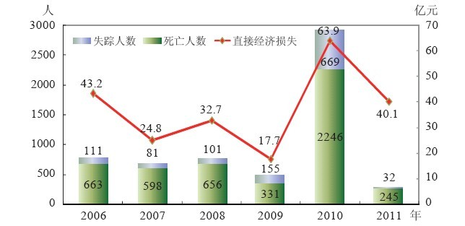
2011年地质灾害造成的死亡、失踪人数和直接经济损失
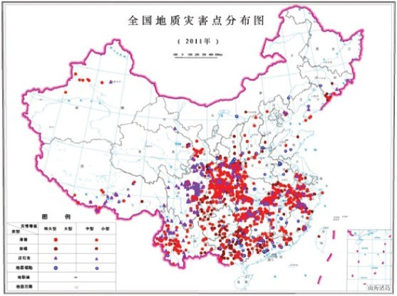
2011年全国地质灾害点分布示意图
地震灾害 2011年，中国大陆地区共发生5.0级以上地震17次，有15次地震灾害事件，共造成中国大陆地区约184万人受灾，32人死亡，506人受伤；受灾面积约54092平方千米；造成房屋1712008平方米毁坏，1251726平方米严重破坏，8842710平方米中等破坏，6737283平方米轻微破坏；直接经济损失60.11亿元。
2011年中国大陆地震灾害损失一览表
时间 |  |  | 地点 |  | 震级 |  | 人员伤亡（人） |  |  |  |  |  |  | 房屋破坏（平方米）* |  |  |  |  |  |  |  |  | 直接经济损失  （万元）
月日 | 时分 |  |  |  |  | 死亡 |  |  | 重伤 |  | 轻伤 |  | 毁坏 |  | 严重 |  | 中等 |  | 轻微
1月19日 | 12:07 | 安徽安庆市与怀宁县交界 |  | 4.8 |  | 0 |  |  | 0 |  | 0 |  | 5048 |  | 52827 |  | 215857 |  | 694881 |  | 23235.1
3月10日 | 12:58 | 云南盈江县 |  | 5.8 |  | 25 |  |  | 134 |  | 180 |  | 842056 |  | 508499 |  | 3239110 |  | 1453012 |  | 238480
3月24日 | 21:55 | 缅甸 |  | 7.2 |  | 0 |  |  | 3 |  | 9 |  | 0 |  | 0 |  | 457461 |  | 782744 |  | 33760
4月10日 | 17:02 | 四川炉霍县 |  | 5.3 |  | 0 |  |  | 1 |  | 3 |  | 7517 |  | 0 |  | 248787 |  | 17174 |  | 17858
6月8日 | 9:53 | 新疆托克逊县 |  | 5.3 |  | 0 |  |  | 0 |  | 7 |  | 21336 |  | 116676 |  | 202801 |  | 260388 |  | 9225.17
6月20日 | 18:16 | 云南腾冲县 |  | 5.2 |  | 0 |  |  | 3 |  | 3 |  | 51483 |  | 709 |  | 837518 |  | 46027 |  | 27840
6月26日 | 15:48 | 青海囊谦县 |  | 5.2 |  | 0 |  |  | 0 |  | 0 |  | 14701 |  | 0 |  | 262698 |  | 0 |  | 6502.81
7月25日 | 3:05 | 新疆青河县 |  | 5.2 |  | 0 |  |  | 0 |  | 0 |  | 0 |  | 26478 |  | 111666 |  | 298983 |  | 3330
8月9日 | 19:50 | 云南腾冲县与隆阳区交界 |  | 5.2 |  | 0 |  |  | 2 |  | 4 |  | 60170 |  | 835 |  | 480697 |  | 37960 |  | 14990
8月11日 | 18:06 | 新疆阿图什市与伽师县交界 |  | 5.8 |  | 0 |  |  | 4 |  | 17 |  | 83563 |  | 98280 |  | 356194 |  | 182677 |  | 18322.19
9月15日 | 23:27 | 新疆于田县 |  | 5.5 |  | 0 |  |  | 0 |  | 0 |  | 964 |  | 2336 |  | 4686 |  | 8214 |  | 291.77
9月18日 | 20:40 | 印度锡金邦 |  | 6.8 |  | 7 |  |  | 4 |  | 132 |  | 508226 |  | 19149 |  | 1172108 |  | 89306 |  | 133365
10月16日 | 21:44 | 新疆精河县 |  | 5.0 |  | 0 |  |  | 0 |  | 0 |  | 1779 |  | 12841 |  | 29072 |  | 60578 |  | 1185.05
11月1日 | 8:21 | 新疆尼勒克县与巩留县交界 |  | 6.0 |  | 0 |  |  | 0 |  | 0 |  | 109851 |  | 401860 |  | 1174220 |  | 2597240 |  | 67846
12月1日 | 20:48 | 新疆莎车县 |  | 5.2 |  | 0 |  |  | 0 |  | 0 |  | 5314 |  | 11236 |  | 49835 |  | 208099 |  | 4859
合计 |  |  |  |  |  |  |  | 32 |  | 151 |  | 355 |  | 1712008 |  | 1251726 |  | 8842710 |  | 6737283 |  | 601090.09
*农村简易建筑物震害调查时对建筑物分类采用毁坏（含严重破坏）、破坏（含中等破坏和轻微破坏）和基本完好三类。
海洋灾害 2011年，全海域共发现赤潮55次，累计面积6076平方千米。赤潮发现次数和累计面积为近5年来最低。东海发现赤潮次数最多，为23次；黄海赤潮累计面积最大，为4242平方千米。黄海和南海沿岸海域共发现绿潮2次。黄海沿岸海域漂浮浒苔分布面积和覆盖面积最大分别为26400平方千米和560平方千米；南海南澳岛深澳近岸海域漂浮条浒苔最大分布面积为0.07平方千米。
2011年，在全国滨海地区开展海水入侵和土壤盐渍化监测结果表明，渤海滨海平原地区依然是海水入侵和土壤盐渍化严重地区，黄海、东海和南海局部滨海地区海水入侵和土壤盐渍化呈加重趋势。重点岸段海岸侵蚀状况的现场监测、航空和卫星遥感监测结果表明，中国砂质海岸和粉砂淤泥质海岸侵蚀严重，侵蚀范围扩大，局部地区侵蚀速度呈加大趋势。
措施与行动
【地质灾害防治工作】 全年投入地质灾害防治资金88.57亿元，成功预报地质灾害403起，避免人员伤亡34456人，避免直接经济损失7.18亿元。全国国土资源系统积极推进地质灾害应急演练工作，共举行应急演练2550次，参加人员达54.6万人。利用“4.22世界地球日”、“5.12防灾减灾日”宣传周等活动，大力宣传地质灾害防治，提高公众防灾减灾意识。
【地质灾害应急管理办公室和应急技术指导中心成立】 2011年4月12日，经中央批准，国土资源部成立地质灾害应急管理办公室及地质灾害应急技术指导中心。地质灾害应急技术指导中心是国土资源部履行全国地质灾害应急管理职能的业务支撑单位，主要承担全国重大地质灾害应急调查、监测预警和应急处置技术指导、组织协调以及相关研究，为全国重大地质灾害应急处置提供技术支持。
【《国务院关于加强地质灾害防治工作的决定》发布】 2011年6月13日，发布《国务院关于加强地质灾害防治工作的决定》（以下简称《决定》）。《决定》要求，地质灾害防治工作要坚持属地管理、分级负责，明确地方政府的地质灾害防治主体责任，做到政府组织领导、部门分工协作、全社会共同参与；坚持谁引发、谁治理，对工程建设引发的地质灾害隐患明确防灾责任单位，切实落实防范治理责任；坚持统筹规划、综合治理，在加强地质灾害防治的同时，协调推进山洪等其他灾害防治及生态环境治理工作。《决定》明确提出，“十二五”期间，完成地质灾害重点防治区灾害调查任务，全面查清地质灾害隐患的基本情况；基本完成三峡库区、汶川和玉树地震灾区、地质灾害高易发区重大地质灾害隐患点的工程治理或搬迁避让；对其他隐患点，积极开展专群结合的监测预警，灾情、险情得到及时监控和有效处置。到2020年，全面建成地质灾害调查评价体系、监测预警体系、防治体系和应急体系，基本消除特大型地质灾害隐患点的威胁，使灾害造成的人员伤亡和财产损失明显减少。
【地震监测、震害防御和应急体系建设】 地震监测台网功能进一步完善，国内地震2分钟左右即可完成自动速报；地震烈度速报与预警关键技术研究取得重要进展；开展地震台网应急产出服务工作，提供应急产品达到40余次，为地震预测、应急救援、政府决策提供了及时的服务。城乡建设和重大工程抗震设防进一步加强，依法确定5400余项重大工程抗震设防要求。完成四分之三中小学校舍安全工程，新增农村抗震民居近百万户。新疆抗震安居房在多次中强震中无一损毁，实现零死亡。建成国家防震减灾科普教育基地19个，利用防灾减灾日、科普宣传周广泛开展防震减灾科普教育。全国各级应急救援力量快速发展，已建成39支省级地震专业救援队。武警部队33支应急救援队组建完成，初步形成战斗能力。圆满完成赴新西兰、日本2次国际救援行动，高效处置新疆、云南等地30余次地震突发事件。创新灾情获取手段，初步建立与新浪、腾讯等新闻媒体的灾情信息应急联动机制。2011年地震科技总经费投入超过2亿元。地震电磁监测试验卫星被列入“十二五”民用航天发展规划首批启动项目，发布《未来我国地震减灾领域地震学面临的巨大挑战》白皮书，中国地震科学环境观测探察计划（喜马拉雅计划）全面开展。发布《水库地震监测管理办法》。新颁布地震现场工作及震灾间接经济损失评估方法等4项国家标准，地震测项分类与代码及地震救援装备检测规程等5项行业标准，为地震技术工作提供了规则依据。
【应急抗旱找水解决260万人饮水困难】 为积极应对北方部分地区发生的干旱，国土资源部调集系统20多家单位近万名技术人员和施工人员，物探和钻井设备千余台，历时70余天，累计完成钻探总进尺33.3万余米，成井2227眼，解决了220多万人饮水困难和3.33万公顷农田灌溉问题。在四川和西藏大骨节病严重区、宁南严重缺水地区及西南岩溶石山地区施工探采结合井688眼，解决了40万人的饮水困难。
【气象灾害监测预警和信息发布工作】 2011年，中国气象局在应对重大气象灾害及相关突发公共事件、制订完善各类应急预案、建立健全气象灾害防御工作机制、加强气象灾害防御体系建设等方面取得了新的进展。全国公众气象服务满意度为85.7分，城市气象服务满意度为83.9分，农村气象服务满意度为87.3分。2011年，中国气象局落实重大气象保障服务任务305次，接收重大突发事件报告1130期。启动气象灾害应急响应16次，累计应急天数56天，确保了汛期应急气象服务工作的有序开展。成立应对日本福岛核事故工作机构，建立紧急响应工作流程。针对旱重于涝的特点及长江中下游、西南地区出现的干旱灾害，各级气象部门密切监视旱情发展和雨情变化，加强对干旱的滚动监测，及时向各级政府和相关部门通报最新的旱情信息。积极开展跨区域飞机、火箭、高炮等人工增雨作业，有效地增加了雨水资源，缓解了旱情。国务院应急管理、广电、通信等主管部门大力支持气象预警信息发布“绿色通道”建设。首家应急气象频道在广东开播，微博等新型媒介气象服务相继亮相，灾害性天气预警信息发布渠道进一步拓宽，公众气象服务的覆盖率大幅度提高。逐步建立和完善了涵盖广播、电视、报纸、电子显示屏、电话、手机短信、网络、警报系统、海洋预警电台等气象预警信息发布平台，全国每天接受气象信息服务的公众已超过10亿人次；中国气象频道在全国30个省（自治区、直辖市）的279个地级以上城市落地（含地级城市），覆盖数字电视用户数约6195.8万户；全国气象声讯电话拨打次数约为6.4亿次；中国天气网上线以来，最大日浏览量超过2000万页；全国气象短（彩）信定制用户约1.3亿，约占全国手机用户总数（约7.7亿）的16.6%；建成气象海洋广播电台7个。农村气象灾害预警信息覆盖面显著拓宽，全国农村气象手机短信用户达3000万，农村高音喇叭逾10万个，乡村电子显示屏近7万块。农村气象信息服务站近4万个，覆盖68%的乡镇。气象部门认真贯彻落实《国家气象灾害应急预案》的有关要求，加强与各部门的技术合作、信息共享和应急联动。通过强化部门合作，形成了气象防灾减灾工作的合力。
【水旱灾害防灾减灾工作】 2011年，胡锦涛总书记、温家宝总理和回良玉副总理等中央领导十分关注汛情、旱情和灾情，在防汛抗旱的关键时刻分别作出重要指示，多次召开专题会议安排部署，并亲赴灾区检查指导。国家防总组织10个检查组开展了国家防总汛前检查，各流域、各部门也分别组织了系统内防汛抗旱工作检查。全年共启动国家防总防汛抗旱应急响应14次，先后发出紧急部署和调度命令80多个，派出150多个防汛、抗旱和防台风督察组、工作组、专家组赴灾区一线指导协助地方做好抗洪抢险和抗旱减灾工作。根据水旱灾害事件应急处置工作需要，组织转移危险地区群众838万人，解救被洪水围困群众98万人，解决了2055万人因旱饮水困难。2011年国家防总商财政部及时安排80.68亿元资金支持地方防汛抗旱工作。此外，中央财政还安排了县级抗旱服务队设备购置补助24亿元，县级山洪灾害防治非工程措施建设经费28亿元，以及引黄入冀应急调水管理费1700万元。新增了2亿元中央抗旱物资专项储备经费，实现了国家抗旱物资储备零的突破，并新增了1亿元中央防汛物资储备；新设立了11个中央防汛抗旱物资仓库，中央仓库总数达到26个。
注：本公报中涉及的全国性数据，除行政区划、国土面积、地震灾害外，均未包括台湾省、香港和澳门特别行政区。

专栏

2012-06-06

第七次全国环境保护大会
2011年12月20—21日，第七次全国环境保护大会在北京召开。中共中央政治局常委、国务院副总理李克强出席会议并发表重要讲话。他强调，环境是重要的发展资源，良好环境本身就是稀缺资源，要全面贯彻落实中央经济工作会议精神，按照“十二五”发展主题主线的要求，坚持在发展中保护、在保护中发展，把环境保护作为稳增长转方式的重要抓手，把解决损害群众健康的突出环境问题作为重中之重，把改革创新贯穿于环境保护的各领域各环节，积极探索代价小、效益好、排放低、可持续的环境保护新道路，实现经济效益、社会效益、资源环境效益的多赢，促进经济长期平稳较快发展与社会和谐进步。
李克强副总理充分肯定“十一五”环保工作取得显著成绩。他指出，“十一五”时期国家作出一系列新的重大部署，环境保护认识到实践发生重要变化，环境保护投入和能力建设力度明显加大，环境保护优化经济发展作用逐步显现，污染防治和主要污染物减排成效明显。总之，“十一五”是全社会环保意识不断提升的五年，是投入和整治力度最大的五年，是环保领域不断拓展的五年。同时，李克强指出，资源相对短缺、环境容量有限已经成为我国国情新的基本特征，而环境问题的背后往往是资源的过度消耗，进一步加强环境保护，可以倒逼经济发展方式加快转变，是推进生态文明建设的根本途径，体现了人民群众的迫切愿望，有利于我们参与国际合作与竞争。
坚持在发展中保护，在保护中发展，就是要把节约环保融入经济社会发展的各个方面，加快构建资源节约、环境友好的国民经济体系，关键是要做到四个结合：一是把优化产业结构与推进节能减排结合起来，从源头上减少污染；二是把企业增效与节约环保结合起来，大规模实施企业节能减排技术改造，同时提高新建企业环境准入门槛；三是把扩大内需与发展节能环保产业结合起来，大力发展节能环保技术装备、专业管理、工程设计、施工运营等产业，拓展新的经济增长空间；四是把生产力空间布局与生态环保要求结合起来，实行差别化的产业政策，切实防止污染转移。
基本的环境质量是一种公共产品，是政府必须确保的公共服务。要按照人民群众的迫切愿望，切实解决影响科学发展和损害群众健康的突出环境问题。一是坚持努力不欠新账、多还旧账，加大水、空气、土壤等污染治理力度；二是坚持城乡统筹、梯次推进、加强面源污染防治和农村环境整治；三是坚持预防为先、及时应对，着力消除污染隐患，妥善处理突发事件。
要把环境保护作为转型发展和改善民生的一件大事来抓，加强组织领导，齐心协力，共同做好各项工作。其中，最重要的是要用改革的思路、创新的办法来破解难题，健全有利于节约资源保护环境的体制机制。要严格落实环境保护目标责任，完善经济政策，推进改革创新，强化环境法治，加强科技支撑，动员全民参与。
受国务院委托，环境保护部部长周生贤作会议总结发言。他指出，会议期间，与会代表们认真学习、深入讨论了李克强副总理的重要讲话和《国务院关于加强环境保护重点工作的意见》（以下简称《意见》）。大家一致认为，李克强副总理的重要讲话，以前瞻的战略思维和鲜明的务实风格，从我国经济社会发展全局的战略高度，深刻阐述了新时期加强环境保护的重要性紧迫性，系统分析了当前环境保护中存在的突出问题和深层次矛盾，明确提出要坚持在发展中保护、在保护中发展，积极探索代价小、效益好、排放低、可持续的环境保护新道路，切实解决影响科学发展和损害群众健康的突出环境问题，全面推进我国环保事业新发展。讲话统揽全局、立意深远，重点突出、举措得当，思想性、针对性强，对于指导当前和今后一个时期环保事业科学发展具有重要意义。各级环保部门要认真学习贯彻李克强副总理重要讲话精神，坚持在发展中保护、在保护中发展，积极探索环境保护新道路，切实解决影响科学发展和损害群众健康的突出环境问题，全面开创环境保护工作新局面。
国务院副秘书长丁学东主持会议，对贯彻落实第七次全国环境保护大会精神提出了三点要求：一要迅速传达贯彻。各地要结合实际，抓紧传达部署，认真学习好、领会好、贯彻好大会精神和国务院《意见》，统一思想认识，进一步增强责任感和紧迫感，切实把环境保护摆上更加重要的战略位置。二要明确职责目标。要按照大会和国务院《意见》的要求，明确目标任务，完善配套政策，扎实推进各项工作；要强化责任制，把任务逐级分解到基层，做到一级抓一级，层层抓落实，务求年年有进展，确保“十二五”环保目标如期实现。三要加强督促检查。环境保护部要会同监察部，加强对大会精神和国务院《意见》贯彻落实情况的监督检查，并向国务院报告。地方各级环保部门也要会同监察部门加强监督检查，并向同级人民政府作出报告。
会上，发展改革委、财政部和江苏省、湖北省、重庆市人民政府负责同志介绍了加强环境保护工作的做法和经验。受国务院委托，环境保护部部长周生贤与各省（自治区、直辖市）、新疆生产建设兵团和部分中央企业负责人签订了“十二五”污染减排目标责任书。各省（自治区、直辖市）政府、新疆生产建设兵团、各计划单列市分管环境保护工作的负责人，国务院有关部门负责人，部分中央企业负责人，各省（自治区、直辖市）发展改革、财政、环保部门负责人参加会议。中共中央、全国人大、全国政协和军队、武警有关部门（单位）负责人应邀参加会议。
国家环境保护“十二五”规划
2011年12月，国务院印发《国家环境保护“十二五”规划》，提出了控制总量、改善质量、防范风险和均衡发展四大战略任务，要求到2015年，主要污染物排放总量显著减少，实现化学需氧量、二氧化硫排放总量在2010年基础上削减8%，氨氮、氮氧化物排放总量削减10%；城乡饮用水水源地环境安全得到有效保障，水质大幅提高，地表水国控断面劣Ⅴ类水质的比例控制在15%以内，七大水系国控断面水质好于Ⅲ类的比例达到60%，地级以上城市空气质量达到二级标准以上的比例达到80%以上；重金属污染得到有效控制，持久性有机污染物、危险化学品、危险废物等污染防治成效明显；城镇环境基础设施建设和运行水平得到提升；生态环境恶化趋势得到扭转；核与辐射安全监管能力明显增强，核与辐射安全水平进一步提高；环境监管体系得到健全。规划具有六个方面的特点：一是紧紧围绕科学发展主题，转变经济发展方式主线，努力提高生态文明水平；二是环保领域不断拓展，进一步加强环保能力建设；三是进一步深化总量减排，作为撬动经济发展方式转变的着力点；四是下大力气解决关系民生的突出环境问题，把改善环境质量放在更加突出的位置；五是突出有差别的环境管理政策，完善环境保护战略体系；六是强化政策支撑，推进并建立环境保护长效机制。
2011年全国环境保护工作会议
2011年1月13—14日，2011年全国环保工作会议在北京召开。中共中央政治局常委、国务院副总理李克强作出重要批示，充分肯定“十一五”环保工作取得的重要进展，要求环保战线广大干部职工紧紧围绕推动科学发展和加快转变经济发展方式，努力解决突出环境问题，提高生态文明水平，促进绿色发展，更好地顺应人民群众对生态环境的新期待。环境保护部部长周生贤出席会议，首先传达了李克强副总理的重要批示，要求全国环保系统认真学习领会，切实抓好贯彻落实，积极探索环保新道路，全面开创环保工作新局面。“十一五”是中国发展史上极不平凡的五年，也是环境保护事业大有作为的五年。“十一五”期间，国家将主要污染物减排作为国民经济和社会发展规划的约束性指标，主要污染物减排任务超额完成，坚持环保为民，着力解决影响科学发展和损害群众健康的突出环境问题，环境保护从认识到实践发生重要变化，环境质量稳步改善，环保队伍经受了考验，环保工作取得突破性进展。五年来环保工作成绩来之不易，积累的经验弥足珍贵，归结起来主要有六个方面：一是必须把环境保护放在经济社会发展大局中统筹考虑，从国家宏观战略层面切入解决环境问题；二是必须处理好环境保护与经济发展和社会进步的关系，实现环境保护历史性转变；三是必须解决损害群众健康的突出环境问题，维护群众环境权益；四是必须从再生产全过程制定环境经济政策，打出多种政策手段的组合拳；五是必须促进人与自然和谐相处，让不堪重负的生态系统休养生息；六是必须发动全社会力量，结成最广泛的环保统一战线。周生贤部长强调，2011年是“十二五”开局之年，需要着力做好十项重点工作：一是认真做好第七次全国环保大会筹备工作；二是完善并发布“十二五”环境保护规划；三是抓紧制定实施生态文明建设的指标体系和考核办法；四是狠抓污染减排务求首战告捷；五是充分发挥环境保护促进经济发展方式转变的综合作用和保障改善民生的基础作用；六是进一步加强重点流域区域海域污染防治；七是强化核与辐射安全监管；八是大力推进农村环境保护和自然生态保护；九是扎实做好政策法制、科技、宣传教育和国际合作工作；十是继续加强环境监测、监察、应急、信息等基础能力建设。
中国环境与发展国际合作委员会（国合会）2011年年会暨国合会20周年主题论坛
2011年11月15日—17日，国合会2011年年会暨国合会成立20周年主题论坛在北京举办。温家宝总理会见出席年会的外方委员和代表，李克强副总理出席年会开幕式并发表重要讲话，环境保护部部长周生贤全程出席年会暨主题论坛并做特别报告。国务院办公厅、外交部、国家发展和改革委员会、财政部、环境保护部、商务部、国务院研究室、全国人大环资委等有关部门负责同志以及国合会中外委员、课题组组长、特邀嘉宾、专家和观察员等约260人参加年会和主题论坛。年会暨主题论坛的举办，推动了中国在后金融危机时期坚定不移地走绿色发展道路；宣传了中国环境保护的各项措施以及取得的成就；引进了国际上关于绿色转型和绿色发展的理念，形成了国合会给中国政府的政策建议。年会和主题论坛圆满完成了预定任务，很好地总结了国合会20年，特别是第四届国合会5年的经验，为第五届国合会的组建奠定了基础。
国合会围绕“经济发展方式的绿色转型”这一主题，更加紧密地结合中国政府需求，开展政策研究工作，提出的政策建议更有针对性和时效性。完成“中国绿色经济发展机制与政策创新”、“中国低碳工业化战略”、“投资、贸易与环境”、“中国绿色供应链”和“中国汞管理”5个政策研究项目，提出以绿色发展作为战略目标，以实施绿色经济作为基本途径，以低碳工业化为基本手段，以国际社会贸易、投资等方面的新要求作为倒逼机制，推动中国尽快实现经济发展方式绿色转型的构想和相关政策建议。
环境监测情况
2011年，全国环境监测系统组织开展了环境质量监视监测、污染源监督监测、突发环境事件应急监测等工作，共获取监测数据2亿多个，及时反映了全国环境质量状况。
环境监测能力基本情况。截至2011年底，全国环保系统共有环境监测机构2587个，其中，国家级环境监测站1个，省级环境监测站36个，地市级环境监测站339个，县级环境监测站2211个。环境监测工作人员54698名。环境监测用房总面积1890983平方米，环境监测仪器1697951台/套。
环境质量监测。全国共监测10984个地表水断面，其中国控断面759个；运行地表水自动监测站950个，其中国控水质自动站149个。全国共监测4346个空气点位，运行空气自动监测站2100个，其中国控空气自动站661个。组织开展了国家重点生态功能区452个县域生态环境质量监测、评价与考核工作，引导中央财政转移支付的环境保护绩效政策。在14个省（自治区、直辖市）的277个国控断面开展了重点流域重金属专项监测，及时发现突出环境问题和潜在环境风险。
污染源监督监测。国家组织对4226家废水国控企业、3943家废气国控企业、2955家污水处理厂每季度至少开展一次监督监测。对涉及重金属排放的1395家废水国控企业、109家废气国控企业、2765家污水处理厂开展重金属专项监督监测，对涉铅排放的462家企业开展铅污染专项监督监测，及时监督重点污染源达标排放。
环境监测管理。环境保护部发布了《国家环境监测“十二五”规划》和《关于加强重金属污染环境监测工作的意见》等规范性文件。举办各类环境监测管理和技术培训班49期，培训省级和重点城市环境监测站技术人员5908人次。扎实开展了环境监测质量管理三年行动计划，全国一线监测人员持证上岗率达到91.6%，省级以及环保重点城市环境监测机构的计量认证通过率达到98.6%，在用环境监测实验室主要分析仪器设备合格率达到97.9%。
2011生态文明贵阳会议
2011年，召开了生态文明贵阳会议。会议期间举办了第一届生态文明建设经验交流会暨生态文明建设成果展。
充分展示了生态文明建设成果。党的十七大提出了建设生态文明的要求。环境保护部于2008年、2009年先后两批批准了张家港等18个试点地区开展生态文明建设。各地围绕生态文明要求，以生态市（区、县）为有效载体，扎实开展各项工作。
扩大了生态文明建设的影响。会议和展览期间，全国几十家新闻媒体进行了全方位的宣传报道。各级领导、中外人士和各界群众共计4万多人次参观了展览。
进一步统一了生态文明建设的思想。会议指出今后一个时期，要适应国家“十二五”规划提出的新要求，进一步丰富和完善生态文明建设试点工作的方式和内容，引导和鼓励更多的地区参与到先行先试的行列。今后五年生态文明建设的重点任务，是要继续扎实推进生态省（市、县）建设，抓好以行政区为主的生态文明建设试点工作，丰富试点工作的内容和形式，完善试点工作的保证机制和制度，加大经验交流和公众宣传力度。下一步要在试点的选择上扩大覆盖面，体现广泛性；在指标标准体系建立上逐步实现全覆盖，尽快研究出台全国生态文明建设示范区指标体系，建立生态文明建设的基本目标模式，指导各地生态文明建设；同时在经验交流上实现机制化、形式多样化，使交流会成为生态文明建设试点地区交流经验和探讨推进方式方法的重要平台。
充分交流了工作经验。试点地区开展生态经济、生态环境、生态文化和生态人居建设，有效促进了环境、经济与社会发展良性互动、良性循环。试点地区之间充分交流了各自的做法和经验，对下一步推进生态文明建设、提高生态文明水平必将发挥重要作用。
第二次国家环境与健康工作领导小组会议
2011年12月27日，环境保护部和卫生部在北京联合组织召开了第二次国家环境与健康工作领导小组会议。
会议审议并原则通过了《国家环境与健康信息通报机制》、“国家环境与健康专家咨询委员会”候选委员名单以及“十二五”国家环境与健康工作领导小组重点工作。充分肯定了“十一五”环境与健康领域取得的成就。《国家环境与健康行动计划(2007-2015)》（以下简称《行动计划》）的发布，标志着环境与健康理念开始融入到经济社会大发展中；在《行动计划》框架下成立的国家环境与健康工作领导小组、建立的领导小组协作工作机制，彰显了各部门坚持以人为本、齐心协力应对损害人民群众身体健康突出环境问题的决心。特别是“全国重点地区环境与健康专项调查”、“淮河流域癌症综合防治工作”的启动，将对国家尽快掌握环境与健康基本情况、制定有针对性的对策和措施起到重要的支持作用。
会议指出，“十二五”开局之年发布的《中华人民共和国国民经济和社会发展第十二个五年规划纲要》、《国务院关于加强环境保护重点工作的意见》、《国家环境保护“十二五”规划》、《国家环境保护“十二五”环境与健康工作规划》以及第七次全国环境保护大会，进一步强化了做好环境与健康工作的大局意识、忧患意识、风险意识和责任意识。环境与健康问题已成为关系民生和科学发展的重大经济社会发展问题，加强环境与健康工作是摆在我们面前一个现实而紧迫的重大任务。
会议强调，为全面贯彻落实《行动计划》的目标和任务要求，“十二五”期间，在环境与健康领域要重点抓好以下工作：一是进一步完善国家环境与健康管理体制机制，在立法、制定政策和执行层面采取切实有效的措施，加快推动部门间资源信息交流与共享；二是提高国家环境与健康风险管理能力，以重金属、危险废物、持久性有机污染物和危险化学品为重点，建立环境与健康风险评估体系；三是统筹规划城乡环境与健康工作，针对环境与健康问题的城乡差异确定工作重点；四是着力在重点领域上实现新的突破，通过开展全国重点地区环境与健康调查掌握主要环境污染物对人群健康影响的基本状况，针对PM2.5污染等社会强烈关注的环境污染问题完善相关标准、监测、评估、预警等措施；五是加大对环境与健康工作财政支持力度，支持环境与健康综合监测，加强环境与健康风险管理和事故应急能力建设；六是提升国家环境与健康工作科学决策水平，涉及环境与健康重大决策和重要工作，要做到“不调查研究不决策、不科学论证不决策、不集体讨论不决策”；七是广泛深入开展环境与健康宣传教育，引导形成良好的社会环境氛围，促进社会共同参与环境与健康工作。
2011年全国环境应急监测演练活动
2011年8月16日，环境保护部组织开展了2011年全国环境应急监测演练。当日，全国31个省会城市同时以“一辆装有某种化学品的罐车在公路运输过程中意外翻车，造成罐车内化学品泄漏，泄漏的化学品进入紧邻公路边的一条河流，对河流水质造成了一定程度的污染，在该河流下游是某集中式生活饮用水水源地”为模拟场景，举行了应急监测演练活动。
本次演练活动共有近100个环境监测站参与，出动监测人员3000余人，动用环境应急监测车100余台，应急指挥车30余台，现场便携式仪器1000多台套，实验室仪器100余台套，各省使用了便携式重金属分析仪、便携式气相色谱质谱仪、电感耦合等离子原子发射光谱仪、电感耦合等离子质谱仪、气相色谱质谱仪（GC-MS）等大量先进设备。部分演练现场还使用了水文参数测量遥控船、水质污染扩散模型等先进的应急监测辅助系统。
演练活动以检验环境应急监测方案的科学性、响应的及时性、数据的准确性和报告的可行性为目的，设计了有机物和重金属两大类监测盲样，重点考察和提升各参演单位水环境应急监测能力。各参演单位应急响应及时高效，环保厅（局）任务下达指令明确，监测部门响应迅速、行动到位；监测方案周密科学，监测目的明确、布点规范、项目设置合理、采样方法基本正确、频次基本合理、分析方法科学有效、评价标准和方法适当、质量保证及质量控制措施到位、工作计划完整；监测数据较为准确，重金属盲样实验室定量分析准确率为88.9%，有机物盲样实验室定量分析准确率为82.6%；监测报告完整可行，在监测结果和环境污染程度评价基础上提出处理处置措施建议，为应急决策提供了科学依据。
全国整治违法排污企业保障群众健康环保专项行动
2011年，环境保护部、国家发展和改革委员会等国务院九部门紧紧围绕损害群众健康和影响可持续发展的突出环境问题，在全国持续开展整治违法排污企业保障群众健康环保专项行动。地方各级政府高度重视，将铅蓄电池行业环境整治作为首要任务，开展大排查、大整治。全国共出动执法人员270余万人（次），检查企业107万余家（次），查处环境违法问题1万余件，挂牌督办环境违法案件2016件，有效遏制了铅蓄电池企业引发血铅事件的高发态势，推动了铅蓄电池行业的优化升级和可持续发展。继续加大火电、污水处理等污染减排重点行业监管力度，严查环境违法行为，“十一五”污染减排成果得到进一步巩固。
深刻吸取血铅事件教训，严厉整治铅蓄电池企业环境违法行为。共排查铅蓄电池企业1962家，按照环保专项行动“六个一律”的整治要求，取缔关闭736家，停产整治565家，停业284家。通过集中整治，52%装备落后、污染严重的铅蓄电池企业被淘汰，企业平均规模提高了58%。一大批企业从人口密集地区整体退出。正常生产企业数量虽然只占16%，但产能已超过上年总产量，达到1.9亿伏安时。环境保护部在部网站上专门开设了“重点行业环境整治信息公开”栏目，指导各地于7月、11月两次公开铅蓄电池整治信息，有力地促进了铅蓄电池行业综合整治。
继续深入排查整治重点行业重金属排放企业污染问题。共排查重点行业重金属排放企业12137家，其中，铅蓄电池企业1962家、重有色金属矿山采选及冶炼企业3470家、化工原料及制品企业241家、皮革及制品企业583家、电镀企业3636家、危险废物处置企业152家、其他企业2093家。26个省（自治区、直辖市）环保部门上收了铅蓄电池建设项目环境影响评价审批权限。河南、贵州等省还明确所有涉重金属建设项目由省级环保部门审批，严把涉重金属建设项目环境准入。各省（自治区、直辖市）均按照国务院批复的《重金属污染综合防治“十二五”规划》，完成了本地区规划编制工作。
继续加强污染治理和污染减排重点企业监管。共检查各类污水处理厂3104座，环境保护部公告了334家超标的污水处理厂名单。对21家发电集团公司的5.18亿千瓦火电机组开展了执法检查。
环境保护国际合作
2011年，环境保护国际合作以科学发展和生态文明为指导，准确把握国际国内两个大局，拓展和深化国际合作，引进国外先进环保理念和机制，借鉴国外成功实践，为探索中国环保新道路发挥独特作用，各项工作取得了突出的成绩。
环境保护国际合作日益成为国家高层政务活动的重要组成部分。作为中国外交整体部署的重要内容，环境保护国际合作丰富和充实了国家领导人国务外交活动的成果，显示出环境保护工作地位日益提升。2011年，胡锦涛主席、温家宝总理、李克强副总理、王岐山副总理等党和国家领导人先后14次出席了与环境保护合作相关的外事活动。环境保护部领导出访11次，参加相关活动118次；外国副部级以上代表团来访34批次；派出出访团组451个1555人次。与12个国家/国际组织新签或续签17份合作文件。
环境保护国际合作在推动环保事业不断发展中发挥了积极独特的作用。环境保护部部长周生贤首次访问联合国环境署并就“绿色经济”主题做专题报告，受到联合国环境署和各国外交官的高度评价。周生贤部长成功访问南非，落实胡锦涛主席见证签署的中南环境合作谅解备忘录。成功举办国合会2011年年会暨国合会成立20周年主题论坛活动，充分发挥了国合会特殊平台、桥梁和窗口作用，获得中外各方高度评价。成功举办中俄总理定期会晤委员会环境保护合作分委会第六次会议，中俄环保合作更加务实，成为两国战略协作伙伴关系的重要组成部分。第十三次中日韩环境部长会议成果得到第四次中日韩领导人会议的高度肯定，中日韩环保合作不断深化。中哈签署了《中哈跨界河流水质保护协定》和《中哈环境保护合作协定》，中哈环保合作委员会正式成立，标志着中哈环保合作进入长效化、机制化的实质性合作阶段。出色完成福岛核事故应急相关的国际合作工作。环境保护部李干杰副部长作为大会主席主持了《核安全公约》第五次审议大会，出席了第四次中日韩核安全监管高官会并签署三国核安全合作倡议。中国-东盟环保合作中心正式揭牌，环境保护合作已成为中国-东盟合作整体战略的亮点。
环境经济政策主要进展
2011年，中国继续加快制定和实施一系列环境经济政策，通过有效运用经济手段，促进节能减排和环境保护，推动产业结构调整，取得积极成效。
绿色信贷政策继续深化。2011年，环境保护部继续向中国银监会、人民银行提供2010年有关环境违法企业信息、环评、建设项目竣工环境保护验收等环境信息。银监会发布了《绿色信贷指引》，对银行业金融机构实施绿色信贷提出了具体操作规范。银行业金融机构将环境信息作为信贷审批、贷后监管的重要依据，从源头切断了一大批污染企业的资金链条。环境污染责任保险取得积极进展。一是环境污染责任保险政策和法律制度不断完善。国务院发布的《太湖流域管理条例》、《“十二五”节能减排综合性工作方案》、《关于加强环境保护重点工作的意见》、《国家环境保护“十二五”规划》，均以法规或政策的形式，规定了环境污染责任保险制度。二是环境污染责任保险配套技术规范制定有序推进。继氯碱企业环境风险划分方法后，环境保护部发布了《环境风险评估技术指南－硫酸企业环境风险等级划分方法（试行）》、《关于开展环境污染损害鉴定评估工作的若干意见》和《环境污染损害数额计算推荐方法（第I版）》。三是地方环境污染责任保险试点继续深入推进。2011年，四川、河北和内蒙古已启动试点工作，开展试点工作的省份已达13个。继续制定和完善环保综合名录。根据《国务院关于加强环境保护重点工作的意见》要求，环境保护部继续会同行业协会制定环保综合名录。环境经济政策配套综合名录（2011年版）包括514种“高污染、高环境风险”产品和重污染工艺、42种环境友好工艺和15种污染减排重点环保设备。该名录将为财政部、国家发展和改革委员会、商务部、银监会、安监总局等部门制定出口退税、加工贸易、税收优惠、安全监管和信贷监管等方面的政策提供环保依据。据不完全统计，截至2011年底，近300种“高污染、高环境风险”产品已经被取消出口退税，并被禁止加工贸易，体现了环境保护优化经济增长的重要作用。中央财政继续加大环保投入。继续深入实施“以奖代补”、“以奖促治”和“以奖促防”等财政政策。财政部、环境保护部联合印发《关于加强“十二五”中央农村环保专项资金管理的指导意见》，全面深化“以奖促治”政策，推动农村环境连片整治；联合印发《湖泊生态环境保护试点管理办法》，实行“以奖促防”，探索建立优质生态湖泊保护机制。财政部发布《三河三湖及松花江流域水污染防治考核奖励资金管理办法》，规定奖励资金的分配与重点流域水污染防治规划考核结果及主要污染物总量减排结果挂钩，探索采取面向结果导向性的资金分配新举措。排污权有偿使用与排污交易制度建设取得积极进展。大力推进有关省份和电力行业排污权有偿使用与排污交易的试点工作。江苏、浙江、天津、湖北、湖南、山西、内蒙古、重庆、陕西、河北等10个省（自治区、直辖市）已被列为国家排污交易试点省份。地方出台了一系列地方法规政策文件，部分地区已全面开征排污权有偿使用费。生态环境补偿政策制度建设和试点稳步推进。财政部印发了《国家重点生态功能区转移支付办法》，在中央财政均衡性转移支付项下设立国家重点生态功能区转移支付，提高对重点生态功能区所在地政府基本公共服务的保障能力。草原生态补偿制度建设快速推进，中央财政提高了对农牧民的生态补偿标准，并扩大了补偿范围。财政部、环境保护部联合发文，启动新安江流域水环境补偿试点，这是中国首例由中央财政下达专项资金支持的跨省流域生态补偿试点。陕西、甘肃两省联合实施渭河流域跨省生态补偿试点，是中国地方政府结合流域综合治理需求自发开展的首例跨省流域生态补偿试点。河北、河南、江苏、山东、辽宁、陕西等地继续推进流域污染赔偿和生态补偿试点，并在流域综合治理中初显成效。有利于农村环境治理的经济政策继续推进。采用补贴措施加大农业面源污染防治力度；对农村饮水安全工程供水用电执行居民生活或农业排灌用电价格，促进农村饮水安全工程正常运营；把农业清洁生产列入农业生态环境保护专项资金支持范围，逐步形成农业和农村节能减排稳定的资金来源。严格开展上市环保核查。各级环保部门全面审查企业环境行为，加大信息公开和后督查力度，阻断违法企业上市及融资道路，督促企业切实解决环保问题。2011年，向环境保护部申请上市环保核查的88家公司核查时段内累计新增环保投入99.7亿元，完成916个污染治理项目。2011年开展涉重金属上市公司环保后督察，对80家上市公司下属566家涉重金属企业进行了现场检查。
履行国际环境公约
《生物多样性公约》 2011年3月，组织召开两次履行《生物多样性公约》工作协调组联络员会议，审议《关于实施<中国生物多样性保护战略与行动计划>（2011-2030年）任务分工》，推动落实战略与行动计划。2011年5月，在陕西西安主办了更新国家战略和行动计划亚洲区域研讨会。参加了3次《生物多样性公约》相关国际会议，包括《名古屋议定书》政府间委员会第一次会议、《生物多样性公约》第8（j）条和相关条款问题工作组第七次会议和科咨附属机构第15次会议。
《核安全公约》 2011年4月4～14日，《核安全公约》第五次审议大会在国际原子能机构召开。大会对各缔约方的国家报告进行了分组讨论，召开了关于福岛核事故的边会，以及不限名额工作组会议，形成了大会总结报告和主席报告，并发表了大会关于福岛核事故的声明。大会还决定于2012年8月在维也纳召开福岛核事故特别会议。中国是此次审议大会的主席国，中国代表团在会上就国家报告进行了陈述，并回答了相关提问，获得了大会的一致好评，圆满完成了履约任务。
《乏燃料管理安全与放射性废物管理安全联合公约》 为做好2012年5月在奥地利召开的《乏燃料管理安全与放射性废物管理安全联合公约》（以下简称《联合公约》）缔约国第四次审议大会的准备工作，中国完成了《联合公约》第二次国家报告（中、英文版），并于10月按时向国际原子能机构提交了国家报告。
环境保护科技进步
大力推进环境科技创新。2011年，发布了《国家环境保护“十二五”科技发展规划》。环保公益性行业科研专项项目获批49项，国家科技支撑项目、国家重大科学仪器设备开发专项等国家科技计划项目均从不同角度对环保科技起到了积极促进作用。产出了一批重要成果，在国家环保科技奖评审中，5个项目获一等奖、19个项目获二等奖、27个项目获三等奖，推荐2个项目获国家科技进步二等奖。环保系统筹建的第一个国家重点实验室环境基准和风险评估国家重点实验室获科技部批准立项，6个国家环境保护重点实验室完成验收和批准建设。组织完成《种菜也要讲环保》农村科普宣传片的拍摄制作和《核电厂核事故防护知识问答》等7部科普图书的编著工作。
加快完善环保标准体系。2011年，环境保护部共发布73项国家环境保护标准，包括13项国家污染物排放标准。其中《火电厂大气污染物排放标准》将为“十二五”污染减排目标实现提供重要支撑；《稀土工业污染物排放标准》对限制稀土行业无序发展、保护中国正当贸易权益有重要作用；《乘用车内空气质量评价指南》将有效引导车内空气污染防治和汽车制造业技术进步。2011年对105项标准公开征求或征集意见，发布标准解释9项。其中《环境空气质量标准》二次征求意见稿发布后社会广泛关注、反映良好，该标准2011年基本完成了发布准备工作。2011年，环保部对15项地方污染物排放标准予以备案，同时首次就地方环境质量标准和污染物排放标准备案总体情况发布公告。
环境宣传教育工作进展
2011年，环境宣传教育工作紧紧围绕环保中心，服务环保大局，开拓创新，扎实进取，在引导社会舆论、动员公众参与、推进报刊改革、组织宣传活动、繁荣环境文化等方面取得了新的进展，为推进环保历史性转变、提高生态文明水平和探索环保新道路营造了良好的舆论氛围和社会环境。
全面部署“十二五”时期全国环境宣传教育工作，稳妥推进出版社、报刊改制。首次以环境保护部、中宣部、中央文明办、教育部、团中央、全国妇联六部门名义，联合印发《全国环境宣传教育行动纲要(2011-2015年)》，为部门联动开展环境宣教活动提供了依据；召开了全国环境宣传教育工作会议，总结交流了“十一五”以来环境宣教工作的主要成绩和经验，部署安排了2012年的工作；顺利完成了环境科学出版社转企改制任务，启动部属报刊的改革工作；与中国行政管理学会共同完成了《更加重视环保在转变经济发展方式中的重要作用》课题研究。
加强新闻宣传工作，不断提高舆论引导能力和水平。2011年，环境新闻报道工作坚持围绕大局，积极主导舆论，积极筹划了重要时段的新闻发布工作，全力做好环保“两会”的新闻报道；精心组织涉核新闻的应急报道工作，及时回应社会舆论对环保热点的关切；认真开展“讲清楚、说明白”系列采访活动；不断完善舆情报送机制。全年共安排媒体采访环境保护部重要会议活动147场，组织协调主流、市场及网络媒体参与报道39次；发布新闻通稿132篇。据不完全统计，16家中央主流媒体共刊（播）发环境保护部新闻稿件1842篇（次），其中人民日报83篇、新华社293篇（次）、中央电视台870条（次）。
创新环保宣教新形式，进一步繁荣环境文化。围绕“共建生态文明，共享绿色未来”的世界环境日中国主题，开展宣传周系列活动。精心策划组织了“十一五”环保成就展暨第十二届中国国际环保展览会和千名青年环境友好使者行动总结启动会等一系列形式多样的宣传活动，在社会上产生了广泛影响；为祝贺第七次全国环境保护大会胜利召开，制作了《探索中国环境保护新道路》宣传片，在天安门广场大屏幕滚动播出；第七次全国环境保护大会期间，协调组织举办了“环保惠民 绿色跨越”大型环保主题特别节目；积极支持《河长》、《黄河女人》、《绿色风暴》、《消失的村庄》等环保影视片的宣传推广工作。
“十二五”环境统计制度改革和污染源普查动态更新调查
《国务院“十二五”节能减排综合性工作方案》明确要求，要健全减排统计体系，加强氨氮、氮氧化物排放统计，建立农业源和机动车排放统计指标体系。环境保护部积极推进环境统计改革和制度创新，“十二五”环境统计体系体现了“指标要少、数据要实、体系要精”的要求：一是紧扣“十二五”污染减排和环境保护重点工作，做到统计指标体系求精；二是突出对数据质量的约束，做到统计数据求实；三是科学设计统计报表，做到统计指标求简；四是以往统计与开拓创新相结合，做到统计工作可延续。“十二五”环境统计指标体系按照分级分类的总体思路进行构建：一是按照环境统计调查频次将环境统计指标归集为环境统计年报指标和环境统计季报及快报指标；二是按照统计指标内容将环境统计年报指标归集成工业源、农业源、生活源（含机动车）、集中式污染治理设施、环境管理五大类；三是按照统计指标特性将各类指标分为基本情况指标、台账指标、治理指标和污染物指标四部分。配套的环境统计管理制度、规范等都在加紧制定中。
2007年开展的第一次全国污染源普查，首次基本摸清了全国各类污染物的排放情况，弥补了以往常规环境统计调查的不足，为建立科学、高效的环境统计制度带来了契机。为有效利用第一次全国污染源普查数据，实现普查数据与统计数据的衔接，环境保护部在2010年和2011年创造性地组织开展了为期两年的污染源普查动态更新调查工作，实现环境统计与动态更新“双轨并行”。两年来，除常规环境统计每年调查10多万家工业企业外，还完成了每年近30万个排污单位的发表调查。污染源普查动态更新调查工作的圆满完成，顺利实现了与常规环境统计工作的衔接，创新了环境统计工作体系与方法，确定了“十二五”总量减排的基数，为“十二五”环境统计体系的构建奠定了扎实基础。
城市市政公用基础设施建设
城市园林绿化 截至2011年底，城市建成区绿化覆盖面积171.9万公顷，建成区绿化覆盖率由上年的38.6%上升至39.4%；建成区绿地面积154.6万公顷，建成区绿地率由上年的34.5%上升至35.5%。全国拥有城市公园绿地面积48.2万公顷，人均公园绿地11.8平方米，比上年增加0.6平方米。
城市市容环境卫生 2011年，全年道路清扫保洁面积63.2亿平方米，城市生活垃圾清运量1.6亿吨，粪便清运量0.2亿吨。建有生活垃圾无害化处理厂683座，无害化处理能力41.1万吨/日，生活垃圾无害化处理率79.7%。公厕12万座，市容环卫专用车辆设备总数10.9万台。
全国环境应急管理工作情况
2011年，环境保护部全面加强环境应急管理工作，积极防范并妥善处置突发环境事件，努力保障群众身体健康和国家环境安全，促进经济可持续发展及社会和谐稳定。
妥善应对突发环境事件。2011年，环境保护部直接调度处置突发环境事件106起，较上年减少32%。其中，重大突发环境事件12起，较大突发环境事件11起，一般突发环境事件83起。从时间分布上看，第一季度22起，第二季度37起，第三季度30起，第四季度17起。从事件起因上看，生产安全事故引发的51起，交通事故引发的15起，企业排污引发的20起，自然灾害引发的6起，其他因素引发的14起。从污染类型上看，水污染事件39起，大气污染事件52起，土壤污染事件2起，海洋污染事件4起，其他污染事件9起。在妥善应对突发环境事件的同时，环境保护部强化了调查追责和事后管理分析，对所有重大和敏感性突发环境事件，指导、督促各地政府深入调查原因，对部分地区实施区域限批，对95名有关责任人员进行了党纪、政纪处分，部分涉案人员移交司法机关处理，督促落实了整改措施，并在事后选取典型事件进行案例分析，开展了污染损害评估测算。
强化环境投诉受理工作。2011年，环境保护部通过“010-12369”环保举报热线接听群众电话和网络咨询反映问题25610次，共办理群众举报15624件，受理举报1281件，办结1280件。其中，11起突发环境事件、4起群体性倾向事件和15起敏感环境事件均在第一时间调度核实情况，及时指导监督，使事件得到妥善处置，较好地履行了“有报必接、违法必查、事事有结果、件件有回音”的工作要求。
环境风险管理取得重要突破。2011年，环境保护部完成了重点行业企业环境风险及化学品检查工作，基本摸清了石油加工、炼焦业，化学原料及化学制品制造业，医药制造业3大类10中类35小类43510家企业的环境风险底数，建立了数据库。探索性地提出了200多种环境风险物质和企业、区域的环境风险评估方法，对全国43510家重点行业企业的环境风险等级和全国31个省（自治区、直辖市）的环境风险状况做出总体评价。开展了沿海地区陆源溢油污染风险防范大检查，对沿海11个省（自治区、直辖市）的1239家陆上石油勘探开采、炼制储运和港口码头进行了全面检查，基本摸清了沿海地区企业的陆源溢油风险，查找出了安全隐患，研究提出了对策建议，并督促企业落实了整改措施。同时，针对环境风险重点领域，积极推进尾矿库、饮用水水源地及化工园区的环境应急管理工作，在从源头上防范化解环境风险方面取得重要突破。
环境应急管理能力显著提高。2011年，环境保护部努力完善应急预案、环境应急管理体制、机制、法制建设等基础性工作，大力加强重点地区突发环境事件应急项目建设、应急物资储备建设及环境应急能力标准化建设，积极推进应急救援队伍、应急指挥平台发展，深入开展专业培训和国际交流，各级环保部门环境应急管理正规化水平不断提高，能力显著增强。
化学品管理
规划编制 编制完成《全国主要行业持久性有机污染物污染防治“十二五”规划》（会签稿）和《化学品环境风险防控“十二五”规划》（征求意见稿），指导地方制定省级持久性有机污染物污染防治规划并报环境保护部备案。
制度建设 编制完成《危险化学品环境管理登记办法》（报批稿）；环境保护部与海关总署联合发布了《中国严格限制进出口的有毒化学品目录》（2012）；发布《新化学物质申报登记标识信息技术要求（试行）》；废止《关于<新化学物质环境管理办法>生效前已在国内生产使用的化学物质列入<已在中国境内生产或者进口的化学物质名单>程序的通知》；组织开展关于加强化工园区环境保护工作的政策性文件编写；加强测试机构管理，发布《化学品测试合格实验室管理办法》。
化学品审批 2011年，环境保护部共批准了72个新化学物质登记证和4567份简易申报登记证，公告了73份科学研究备案申请；共审核291份有毒化学品进口环境管理登记证和2974份进（出）口环境管理放行通知单申请。严格按照《关于在国际贸易中对某些危险化学品和农药采用事先知情同意程序的鹿特丹公约》要求，执行事先知情同意程序，回复欧盟、英国等出口通知138份。
持久性有机污染物污染防治 落实《关于加强二噁英污染防治的指导意见》，印发任务分解表，开展二噁英排放重点行业高效除尘设施安装情况检查，实施持久性有机污染物统计报表制度，初步建立持久性有机污染物污染防治长效机制。
汞污染防治 发布《关于加强电石法生产聚氯乙烯及相关行业汞污染防治工作的通知》，组织开展全国汞污染排放源现状调查评估工作。
工业污染防治
严格开展制革、稀土、钢铁、柠檬酸、味精、酒精、淀粉等重点行业环保核查，发布符合环保要求的企业名单公告，采取部门联动措施，限制不符合环保要求企业产品出口、信贷融资。组织各地严格开展稀土企业环保核查，促使全行业300多家企业新增环保投入20多亿元，15家企业获得公告，商务和工业主管部门据此优化调整出口配额和生产指令性计划，促进了稀土行业持续健康发展，维护了国家战略利益。
采取多管齐下的措施，全面推进重点企业清洁生产。各地以五个重金属污染防控重点行业和七个产能过剩行业为突破口，明显加大清洁生产审核和评估验收工作力度。2011年，发布两批“全国重点企业清洁生产公告”，向社会公布了全国4692家通过清洁生产审核评估验收的重点企业信息。组织开展全国各省（自治区、直辖市）2010年重点企业清洁生产审核及评估验收工作有关信息的统计、汇总和分析工作。编写发布了《2010年度全国重点企业清洁生产审核及验收情况的通报》。协助全国人大环资委和法工委开展《清洁生产促进法》修订工作。
环境卫星工作
2011年，环境一号A、B卫星运行状态稳定，累计获取64万幅图像，数据量89 TB，共向100多家单位免费提供卫星数据1.7万幅。每日对“三湖”等大型水体蓝藻水华进行遥感监测，夏秋两季每日对全国秸秆焚烧情况进行遥感监测，每两月对大亚湾、田湾等核电站温排水情况进行遥感监测，对多个拟建核电项目厂址进行遥感监测，完成了全国230个国家级自然保护区内人为干扰活动遥感监测和实地核查，开展了广西北海海岸带“大米草”遥感调查、中石油某大型炼油工程环评监理遥感核查、蒙陕甘宁能源“金三角”地区和赣南稀土矿区等生态遥感监测，对京津冀、长三角、珠三角等三大城市群灰霾天气进行了遥感监测，对北京、昆明等地多个典型饮用水源地环境安全进行遥感监查，探索开展了生物多样性保护优先区、跨境生态等遥感监测。启动了“全国生态环境十年变化（2000-2010）遥感调查与评估”项目。

2011中国环境状况公报编写单位

2012-06-06

主持单位
环境保护部
成员单位
国家发展和改革委员会
国土资源部
住房和城乡建设部
水利部
农业部
卫生部
国家统计局
国家林业局
中国气象局
中国地震局
国家海洋局

